LAMPIRAN

51
Lampiran 1
RENCANA PELAKSANAAN PEMBELAJARAN (RPP)
SIKLUS I PERTEMUAN I
Sekolah : SDN Centre Mangalli
Mata Pelajaran : PKn
Kelas/ Semester : IV/II
Alokasi Waktu : 2 x 35 menit
Hari/ Tanggal :

- Standar kompetensi
3. Mengenal sistem pemerintahan tingkat pusat.
- Kompetensi dasar
3.1. Mengenal lembaga-lembaga negara dalam susunan pemerintahan tingkat pusat, seperti MPR, DPR, Presiden, MA, MK, dan BPK dll.
- Indikator
3.1.1. Menjelaskan pengertian MPR.
3.1.2. Menyebutkan tugas dan wewenang MPR.
3.1.3. Menjelaskan tata cara pelantikan presiden.
- Tujuan pembelajaran
Setelah melakukan kegiatan pembelajaran, siswa mampu:
- Menjelaskan pengertian dari MPR.
- Menyebutkan tugas dan wewenang MPR.
- Menjelaskan tata cara pelantikan presiden.
- Materi ajar
Pengertian MPR, tugas dan wewenang MPR, tata cara pelantikan presiden.
- Metode pembelajaran
Ceramah, Bermain peran (role playing), Diskusi.
- Langkah-langkah pembelajaran
Kegiatan | Langkah | Waktu
Awal | - Guru memberi salam  - Siswa diminta berdoa  - Guru mengecek kehadiran siswa  - Mengadakan apersepsi dengan menanyakan “Siapakah pemimpin dari suatu negara?”  - Guru menyampaikan kompentsi yang akan dicapai. | 10 menit
Inti | - Guru memberi materi awal mengenai MPR  - Guru membentuk kelompok yang masing- masing beranggotakan 5orang,  - Guru memanggil siswa yang sudah ditunjuk beberapa hari sebelumnya (skenario sudah dipelajari siswa sebelumnya) untuk melakonkan skenario yang sudah dipersiapkan,  - Tiap kelompok diminta mengamati skenario yang diperagakan,  - Setelah bermain peran selesai, siswa diberi LKS  - Siswa diminta berdiskusi dengan kelompok masing-masing untuk mengerjakan LKS.  - Tiap kelompok tampil didepan kelas menyampaikan hasil diskusi | 50 menit
Akhir | - Refleksi  - Guru menutup pelajaran | 10 menit

- Sumber dan media pembelajaran
- Sumber : Buku paket PKn kelas IV, Bse
- Media : Skenario tema “MPR”, papan nama, papan kelompok.
- Penilaian
- Prosedur penilaian = tes proses
- Jenis penilaian = tes tertulis
- Alat penilaian = butir soal essay
Gowa, Mei 2016
Guru kelas IV Peneliti

Kasmawati, A.Ma Andi Riska Margi Astuti A
NIP. 197108052007012009 NIM. 1247042259

Mengetahui,
Kepala Sekolah SDN Centre Mangalli Gowa

HJ. A. Simpurutoja, S.Pd, M.Pd, M.Si
NIP. 19610207 198203 2 007

Lampiran 2

RENCANA PELAKSANAAN PEMBELAJARAN (RPP)
SIKLUS I PERTEMUAN II

Sekolah : SDN Centre Mangalli
Mata Pelajaran : PKn
Kelas/ Semester : IV/II
Alokasi Waktu : 2 x 35 menit
Hari/ Tanggal :

- Standar kompetensi
3. Mengenal sistem pemerintahan tingkat pusat.
- Kompetensi dasar
3.1. Mengenal lembaga-lembaga negara dalam susunan pemerintahan tingkat pusat, seperti MPR, DPR, Presiden, MA, MK, dan BPK dll.
- Indikator
    - Menjelaskan pengertian DPR.
    - Menjelaskan pengertian DPD.
3.1.3. Menyebutkan tugas dan wewenang DPR.
3.1.4. Meyebutkan tugas dan wewenang DPR.
- Tujuan pembelajaran
Setelah melakukan kegiatan pembelajaran, siswa mampu:
- Menjelaskan pengertian DPR.
- Menjelaskan pengertian DPD.
- Menyebutkan tugas dan wewenang DPR.
- Menyebutkan tugas dan wewenang DPD.
- Materi ajar
Pengertian DPR dan DPD, tugas dan wewenang DPR, tugas dan wewenang DPD.
- Metode pembelajaran
Ceramah, Bermain peran (role playing), Diskusi, dan Pemberian Tugas.
- Langkah-langkah pembelajaran
Kegiatan | Langkah | Waktu
Awal | - Guru memberi salam  - Siswa diminta berdoa  - Guru mengecek kehadiran siswa  - Guru mengadakan apersepsi  - Guru menyampaikan kompentsi yang akan dicapai. | 5 menit
Inti | - Guru menjelaskan materi awal dengan materi DPR  - Guru menyiapkan skenario dengan tema “DPR dan DPD” (skenario sudah dibagi ke beberapa siswa yang ditugaskan memerankan)  - Guru menginstrusikan siswa untuk bergabung ke dalam kelompok yang sudah dibagi sebelumnya,  - Guru memanggil para siswa yang sudah ditunjuk beberapa hari sebelumnya (skenario sudah dipelajari siswa sebelumnya) untuk melakonkan skenario tema “DPR dan DPD”,  - Siswa dikelompoknya diminta mengamati skenario yang diperagakan,  - Setelah bermain peran selesai, Setiap kelompok diminta mengerjakan LKS yang dibagikan guru. | 35 menit
Akhir | - Tiap kelompok tampil didepan kelas menyampaikan hasil diskusi  - Guru memberi refleksi dan kesimpulan umum.  - Guru memberi evaluasi pembelajaran kepada siswa (evaluasi terkait materi yang dipelajari pada pertemuan I dan pertemuan II)  - Guru menutup pelajaran | 30 menit

- Sumber dan media pembelajaran
- Sumber : Buku paket PKn kelas IV
- Media : Skenario tema “DPR dan DPD”, papan nama, papan kelompok.

- Penilaian
- Prosedur penilaian = tes proses
- Jenis penilaian = tes tertulis
- Alat penilaian = butir soal essay
Gowa, Mei 2016
Guru kelas IV Peneliti

Kasmawati, A.Ma Andi Riska Margi Astuti A
NIP. 197108052007012009 NIM. 1247042259

Mengetahui,
Kepala Sekolah SDN Centre Mangalli Gowa

HJ. A. Simpurutoja, S.Pd, M.Pd, M.Si
NIP. 19610207 198203 2 007

Lampiran 3

RENCANA PELAKSANAAN PEMBELAJARAN (RPP)
SIKLUS II PERTEMUAN I

Sekolah : SDN Centre Mangalli
Mata Pelajaran : PKn
Kelas/ Semester : IV/II
Alokasi Waktu : 2 x 35 menit
Hari/ Tanggal :

- Standar kompetensi
3. Mengenal sistem pemerintahan tingkat pusat
- Kompetensi dasar
3.1. Mengenal lembaga-lembaga negara dalam susunan pemerintahan tingkat pusat, seperti MPR, DPR, Presiden, MA, MK, dan BPK dll.
- Indikator
  - Menjelaskan pengertian MA
  - Menjelaskan pengertian MK
  - Menjelaskan pengertian KY
  - Menyebutkan tugas MA
  - Menyebutkan tugas MK
  - Menyebutkan tugas KY
- Tujuan pembelajaran
Setelah melakukan kegiatan pembelajaran,
- Siswa dapat mengetahui pengertian DPR
- Siswa dapat mengetahui pengertian DPD
- Siswa mampu menyebutkan tugas dan wewenang DPR
- Siswa mampu mengetahui tugas dan wewenang DPD
- Materi ajar
Pengertian MA, MK, KY, tugas MA, MK, KY.
- Metode pembelajaran
Ceramah, Bermain peran (role playing), Diskusi, dan Pemberian Tugas.
- Langkah-langkah pembelajaran
Kegiatan | Langkah | Waktu
Awal | - Guru memberi salam  - Siswa diminta berdoa  - Guru mengecek kehadiran siswa  - Guru mengadakan apersepsi  - Guru menyampaikan kompentsi yang akan dicapai. | 10 menit
Inti | - Guru menjelaskan materi awal  - Guru menyiapkan skenario dengan tema “Lembaga Yudikatif” (skenario sudah dibagi ke beberapa siswa yang ditugaskan memerankan)  - Guru menginstrusikan siswa untuk bergabung ke dalam kelompok yang sudah dibagi sebelumnya,  - Guru memanggil para siswa yang sudah ditunjuk beberapa hari sebelumnya (skenario sudah dipelajari siswa sebelumnya) untuk melakonkan skenario tema “Lembaga Yudikatif”,  - Siswa dikelompoknya diminta mengamati skenario yang diperagakan,  - Setelah bermain peran selesai, Setiap kelompok diminta mengerjakan LKS yang dibagikan guru. | 50 menit
Akhir | - Tiap kelompok tampil didepan kelas menyampaikan hasil diskusi  - Guru memberi refleksi dan kesimpulan umum.  - Guru menutup pelajaran | 10 menit

- Sumber dan media pembelajaran
- Sumber : Buku paket PKn kelas IV. BSE PKn
- Media : Skenario tema “Lembaga Yudikatif”, papan nama, papan kelompok.
- Penilaian
- Prosedur penilaian = tes proses
- Jenis penilaian = tes tertulis
- Alat penilaian = butir soal essay
Gowa, Mei 2016
Guru kelas IV Peneliti

Kasmawati, A.Ma Andi Rizka Margi Astuti A
NIP. 197108052007012009 NIM. 1247042259

Mengetahui,
Kepala Sekolah SDN Centre Mangalli Gowa

HJ. A. Simpurutoja, S.Pd, M.Pd, M.Si
NIP. 19610207 198203 2 007

Lampiran 4
RENCANA PELAKSANAAN PEMBELAJARAN (RPP)
SIKLUS II PERTEMUAN II

Sekolah : SDN Centre Mangalli
Mata Pelajaran : PKn
Kelas/ Semester : IV/II
Alokasi Waktu : 2 x 35 menit
Hari/ Tanggal :

- Standar kompetensi
3. Mengenal sistem pemerintahan tingkat pusat.
- Kompetensi dasar
3.1. Mengenal lembaga-lembaga negara dalam susunan pemerintahan tingkat pusat, seperti MPR, DPR, Presiden, MA, MK, dan BPK dll.
- Indikator
    - Menjelaskan pengertian BPK.
    - Menyebutkan tugas dan wewenang BPK.
- Tujuan pembelajaran
Setelah melakukan kegiatan pembelajaran,
- Siswa dapat menjelaskan pengertian BPK.
- Siswa mapu menyebutkan tugas dan wewenang BPK.
- Materi ajar
Pengertian BPK, tugas dan wewenang BPK.
- Metode pembelajaran
Ceramah, Bermain peran (Role Playing), Diskusi, dan Pemberian Tugas.
- Langkah-langkah pembelajaran
Kegiatan | Langkah | Waktu
Awal | - Guru memberi salam  - Siswa diminta berdoa  - Guru mengecek kehadiran siswa  - Guru mengadakan apersepsi  - Guru menyampaikan kompentsi yang akan dicapai. | 10 menit
Inti | - Guru menjelaskan materi awal  - Guru menyiapkan skenario dengan tema “ BPK” (skenario sudah dibagi ke beberapa siswa yang ditugaskan memerankan)  - Guru menginstrusikan siswa untuk bergabung ke dalam kelompok yang sudah dibagi sebelumnya,  - Guru memanggil para siswa yang sudah ditunjuk beberapa hari sebelumnya (skenario sudah dipelajari siswa sebelumnya) untuk melakonkan skenario tema “BPK”,  - Siswa dikelompoknya diminta mengamati skenario yang diperagakan,  - Setelah bermain peran selesai, Setiap kelompok diminta mengerjakan LKS yang dibagikan guru. | 50 menit
Akhir | - Tiap kelompok tampil didepan kelas menyampaikan hasil diskusi  - Guru memberi refleksi dan kesimpulan umum.  - Guru menutup pelajaran | 10 menit

- Sumber dan media pembelajaran
- Sumber : Buku paket PKn kelas IV. BSE PKn
- Media : Skenario tema “BPK”, papan nama, papan kelompok.
- Penilaian
- Prosedur penilaian = tes proses
- Jenis penilaian = tes tertulis
- Alat penilaian = butir soal essay
Gowa, Mei 2016
Guru kelas IV Peneliti

Kasmawati, A.Ma Andi Rizka Margi Astuti
NIP. 197108052007012009 NIM. 1247042259

Mengetahui,
Kepala Sekolah SDN Centre Mangalli Gowa

HJ. A. Simpurutoja, S.Pd, M.Pd, M.Si
NIP. 19610207 198203 2 007
Lampiran 5
SKENARIO BERMAIN PERAN
SIKLUS I PERTEMUAN I

Materi pokok : Majelis Permusyawaratan Rakyat (MPR)
Tokoh : 1. Ketua MPR 3. Wakil Presiden 5. Pembawa Acara
2. Presiden4. Ketua KPU

Pembawa acara bersiap untuk membuka acara pelantikan presiden
Pembawa acara : Acara pertama, menyanyikan lagu indonesia raya dan
mengheningkan cipta, hadirin dimohon berdiri.

Ruangan bergerumu dan khidmad pada saat semua menyanyikan lagu indonesia raya dan mengheningkan cipta sampai selesai.

Pembawa acara : Sidang paripurna dimulai
Ketua MPR : Assalamu alaikum wr.wb. terima kasih kepada semuanya
karena telah meluangkan waktunya untuk acara pelantikan
ini. Karena sidang ini dihadiri oleh 673 anggota MPR.
Maka, dengan mengucapkan Bismillahi Rohmani Rohim,
sidang paripurna dengan agenda tunggal pelantikan
presiden dan wakil presiden RI hasil pemilu 2009 kami
buka dan kami nyatakan terbuka untuk umum ( dengan
ketukan palu sebanyak 1x). Sidang paripurna hari ini,
merupakan pelaksanaan ketentuan Pasal 9 ayat 1 UUD
Dasar Negara Republik Indonesia Tahun 1945
Ketua KPU : Petikan keputusan KPU nomor 100/KPTS/KPU/2009
tentang penetapan presiden dan wakil presiden terpilih dalam pemilihan umum 2009. Komisi pemilihan umum, menimbang dan seterusnya, mengingat dan seterusnya, memperhatikan dan seterusnya, memutuskan, menetapkan:
- Keputusan KPU tentang penetapan presiden dan wakil presiden terpilih dalam pemilu 2009.
- Perolehan suara dalam pemilu SBY dan boediono sebanyak 73.840.562 suara atau 60,80 % dari suara sah nasional 221.689.401 dan menduduki peringkat pertama perolehan suara.
- Perolehan suara SBY dan boediono sebagaimana dimaksud pada poin 2 telah memenuhi 50% suara perolehan.
- Menetapan SBY dan boediono sebagaimana dimaksud pada poin 2 dan
- Sebagai presiden dan wakil presiden periode 2009-2014.
Ketua MPR : Terima kasih kepada bapak anggota MPR yang telah
membacakan keputusan KPU. Sesuai dengan pasal 9 ayat 1 Undang-Undang Dasar Negara Republik Indonesia tahun 1945 presiden dan wakil presiden harus mengucapkan sumpah dan janji. Untuk itu kita akan mengikuti dengan seksama dan dengan khidmad dilanjutkan dengan penandatanganan berita acara pelantikan.
Pembawa acara : Hadirin dimohon berdiri. Pengucapan sumpah presiden
danwakil presiden Indonesia.

Presiden pun maju ke depan dan berdiri

Presiden : Saya berjanji berdasarkan agama yang saya anut, agama
islam. Demi Allah SWT. Saya bersumpah akan menjalankan tugas dan wewenang sebagai presiden dengan sebaik-baiknya dan seadil-adilnya dengan memegang teguh UUD dan menjalankan segala Undang-Undang serta pereturannya dengan selurus-lurusnya dan berbakti kepada nusa dan bangsa.
Pembawa acara : Pengucapan sumpah wakil presiden Republik Indonesia.
Wakil presiden : Saya berjanji berdasarkan agama yang saya anut, agama
islam. Demi Allah SWT. Saya bersumpah akanmenjalankan tugas dan wewenang sebagai wakil presiden dengan sebaik-baiknya da dan seadil-adilnya dengan memegang teguh UUD dan menjalankan segala Undang-Undang serta pereturannya dengan selurus-lurusnya dan berbakti kepada nusa dan bangsa.
Pembawa acara : Persiapan penandatanganan berita acara pelantikan.

Presiden dan wakil presiden serta pimpinan serta pimpinan MPR disilahkan untuk menuju ke meja penandatanganan.
Presiden pun maju ke depan meja penandatanganan berita acara bersama dengan pimpinan MPR.

Pembawa acara : Penandatangan berita acara oleh presiden dan wakil
presiden serta pimpinan MPR.

Penandatanganan pun dilakukan oleh presiden dan wakil presiden serta pimpinan MPR sekitar 10 menit.

Pembawa acara : Dilanjutkan penyerahan berita acara oleh pimpinan MPR
kepada presiden dan wakil presiden RI.

Penyerahan berita acara diiringi oleh tepuk tangan para hadirin.

Pembawa acara : Presiden dan wakil presiden serta pimpinan MPR
disilahkan untuk kembali ke tempat semula.
Hadirin disilahkan duduk kembali.
Ketua MPR : Alhamdulillah, kita telah menyaksikan pengucapan
sumpah presiden dan wakil presiden RI maka SBY dan boediono akan menjelaskan roda pemerintahan selama 5 tahun kedepan, berdasarkan ketentuan pasal 33 ayat 8undung-undang nomor 27 tahun 29 yang menyatakan “bahwa setelah pengucapan sumpah presiden dan wakil presiden, presiden menyampaikan pidato awalnya pada masa jabatannya”. Kepada presiden SBY dipersilahkan.
Presiden : Assalamualaikum wr. Wb. Terima kasih kepada rakyat
Indonesiayang telah membarikan saya amanat untuk menjalankan roda pemerintahan ini selama 5 tahun kedepan. Insya allah saya akan menjalankan amanat tersebut sesuai dengan dasar Negara kita yaitu pancasila dan undang-undang dasar. Demikian pidato pertama saya setelah terpilih sebagai presiden. Semoga Allah SWT memberikan rahmat kepada kita semua.Assalamualaikum wr.wb.

Gedung MPR dan DPR pun bergemuru dengan sambutan tepuk tangan para hadirin.

Ketua MPR :Terima kasih kepada Presiden RI telah menyampaikan pidato awalnya. Dengan demikian, sidang paripururna pelantikan presiden dan wakil presiden kami tutup. (dengan ketukan palu sebanya 3x)
Pembawa acara : Acara selanjutnya, menyanyikan lagu Indonesia raya, hadirin dimohon untuk berdiri.

Gedung MPR dan DPR pun bergema dengan nyanyian Indonesia raya sampai selesai.

Pembawa acara : Presiden dan wakil presiden, pimpinan MPR diikuti tamu undangan meninggalkan ruang sidang paripurna.

Lampiran 6
SKENARIO BERMAIN PERAN
SIKLUS I PERTEMUAN II

Materi pokok : DPR dan DPD
Tokoh : 1. Anggota DPR 3. Ulfah5. Dani
2. Ibu Mahmud4. Dewi

Ulfa, Dewi, dan Dani sedang berbincang-bincang di rumah Dani sambil mengerjakan PR mereka. Tiba-tiba Ulfa bertanya:
Ulfa : Dan, kamu tahu nggak sih, kapan pemilu itu diselenggarakan?
Dewi : Iya Dan, saya kalau ke pasar sama ibu saya, banyak terpasang foto calon legislatif baik itu DPR, DPRD dan DPD.
Dani : Kata bapak saya sih tanggal 9 april. Itu tetangga say adalah anggota DPR
Dewi : Bagaimana kalau kita pergi ke rumahnya dan bertanya mengenai anggota DPR ataupun anggota DPD?
Dani : Ayo! Kan minggu depan juga kita belajar tentang lembaga legislative.
Ulfa : Ide bagus. Tapi selesaikan dulu PRnya.
Merekapun bergegas menyelesaian PRnya. Setelah selesai mereka langsung berjalan ke rumah tetangga Dani salah seorang anggota DPR
Dani : Assalamu alaikum pak
Ibu Mahmud : Wa alaikumsalam. Kamu Dani kan, anaknya pak Halim tetangga sebelah?
Dani : Iya bu’, ini teman saya Dewi dan ini Ulfa
Ibu Mahmud : Ayo masuk sini!
Mereka pun bergegas menyelesaikan PRnya. Setelah selesai mereka langsung berjalan ke rumah tetangga Dani salah seorang anggota DPR
Anggota DPR : Ada yang bias saya bantu dan?
Dani : Saya hanya ingin ngobrol-ngobrol sama bapak mengeni DPR dan DPD itu sendiri
Ulfa : Iya pak, kan sebentar lagi pemilu, kebetulan juga minggu depan kami belajar mengeni DPR dan DPD
Anggota DPR : bagus itu
Dewi : DPR itu apa sih pak?
Anggota DPR : DPR atau dewan perwakilan rakyat adalah salah satu lembaga legislative selain MPR dan DPD
Ulfa : Apa hubungan pak DPR dengan pemilu?
Anggota DPR : Pemilu adalah tempat masyarakat Indonesia untuk memilih Presiden dan wakilnya, anggota DPR dan anggota DPD
Dani : ada berapa sih pak jumlah keseluruhan anggota DPR?
Anggota DPR : Pada tahun 2010, anggota DPR berjumlah 560 orang. Kesemuanya itu dipilih melalui pemilu
Dewi : Memang kerjaannya apa sih pak sehingga anggota dipilih sebanyak itu?
Anggota DPR : Tugas dan wewenangnya yaitu bersama dengan presiden membentuk undang-undang., menyusun dan menetapkan APBN, serta mengawasi pelaksanaan UUD RI 1945, undang-undang dan peraturan pelaksanaannya. DPR juga mempunyai hak interpelasi, hak angket dan hak berpendapat
Ulfa : Hak implentasi, hak angket dan hak berpendapat itu artinya apa pak?
Anggota DPR : Hak interpelasi yaitu hak untuk meminta keterangan mengenai kebijakan pemerintah . sedangkan hak angket yaitu hak untuk melakukan penyelidikan terhadap pelaksanaan undang-undang. Kalau hak berpendapat, hak untuk menyatakan pendapat terhadapkebijakan pemerintas, tindak lanjut dari hak interpelasi dan hak angket, serta berpendapat bahwa dugaan presiden melakukan pelanggaran hukum
Dewi : Kan tadi itu DPR pak, kalau DPD itu tugasnya apa pak?
Anggota DPR : DPD itu sebagai penyeimbang antara kebijakan di pusat dan kebijakan di daerah yang mempunyai tugas untuk mengajukan rancangan undang-undang otonomi daerah kepada DPR, hubungan antara pusat dan daerah, dan sumber daya ekonomi serta memberikan pertimbangan kepada DPR atas RUU APBN, RUU pajak, pendidikan dan agama
Dewi : Berapa sih jumlah anggota DPD?
Anggota DPR :Anggota DPD berjumlah 4 orang dari setiapprovinsi di 33 provinsi seluruh Indonesia dan dipilih melalui pemilu tapi dilakukan secara perseorangan bukan atas nama partai
Ulfa :Selain perbedaan tugas dan jumlah, apalagi sih pak bedanya antara DPR dan DPD?
Anggota DPR : Selain itu, DPR itu lembaga yang menampung aspirasi politik, sedangkan DPD sebagai penyalur aspirasi keragaman daerah yang sama-sama diharapkan bekerja sama membuat undang-undang
Dewi : Jadi banyak nanya nih pak
Sambil Ibu Mahmud menyuguhkan minuman untuk mereka
Dani : Iya pak, jadi tidak enak nih pake minuman segala padahal kita kesiniuntuk nanya nanya bapak. Jadi merepotkan
Ibu Mahmud : tidak apa-apa. Silahkan diminum minumannya
Dani, Ulfa dan Dewi tersipu malu
Dani : Kalau begitu saya pamit pulang dulu pak, bu’. Terima kasih banyak ya pak atas jamuan serta informasinya
Ibu Mahmud : Kalau ada waktu kalian main kesini lagi ya!
Dani, Ulfa, Dewi : iya bu’.

Lampiran 7
SKENARIO BERMAIN PERAN
SIKLUS II PERTEMUAN I

Materi pokok : Lembaga Yudikatif
Tokoh : 1.Ibu Ulfa2. Ulfah3. Dani4. Dewi

Ulfa, dewi dan dani sedang berbincang-bincang di rumah Dani sambil mengerjakan PR mereka. Tiba-tiba Ibu Ulfa datang yang kebetulan salah seorang anggota Komisi Yudisial
Ibu Ulfa : Kalian kerjakan PR apa?
Ulfa : Ini bu’, PR PKn.
Dewi : Dengar- dengar bu’ ibu bekerja di salah satu lembaga negara?
Ibu Ulfa : Memang tau dari mana nak?
Dewi : Ulfa sering cerita bu’.
Ibu Ulfa : Benar sekali, sata bekerja di Komisi Yudisial. Salah satu lembaga Yudikatif.
Dani : Kebetulan tuh. Kan kita kemarin belajar lembaga legislatif. Kalau tidak salah pertemuan berikutnya kita belajar lembaga yudikatif.
Ulfa : Memang lembaga Yudikatif itu apa sih Ma?
Ibu Ulfa : Lembaga Yudikatif itu adalah lembaga yang menyelenggarakan kekuasaan kehakiman untuk menegakkan hukum dan keadilan yang terdapat di dalamnya lembaga Mahkamah Agung. Mahkamah Konstitusi yang diawasi oleh Komisi Yudisial.
Dani : Mahkamah Agung itu apa sih Tante?
Ibu Ulfa : Mahkamah Agung itu badan yang menyelenggarakan kekuasaan kehakiman dan melaksanakan peradilan guna menegakkan hukum dan keadilan.
Dewi : Tugas dan wewenangnya apa Tante?
Ibu Ulfa : Tugasnya itu ada empat yaitu: berwenang mengadili pada tingkat kasasi, menguji peraturan perundang-undangan di bawah UUD, mengajukan 3 orang anggota Hakim Konstitusi, dan memberikan pertimbangan dalam hal Presiden memberikan grasi dan rehabilitasi.
Ulfa : Kalau lembaga Mahkamah Konstitusi Ma?
Ibu Ulfa : Mahkamah Konstitusi itu bertugas menguji undang-undang terhadap UUD 1945; memutuskan sengketa kewenangan lembaga negara yang kewenangannya diberikan oleh UUD 1945; memutus pembubaran partai politik; dan memutus perselisihan tentang hasil umum. Sedangkan kewajibannya adalah memberi keputusan atas pendapat DPR bahwa Presiden dan/ atau Wakil Presiden sebagaimana dimaksud dalam UUD 1945.

Tiba-tiba ibu Ulfa memotong pembicaraan
Ibu Ulfa : Fa, buat minum dulu sana!
Ulfa : Iya Ma.
Dani : Jumlah Anggota dari lembaga Mahkamah Agung dan Mahkamah Konstitusi berapa tante?
Ibu Ulfa : Anggota Mahkamah Agung itu menurut UUD mencapai 60 orang yang terdiri dari berbagai macam tugas. Sedangkan Mahkamah Konstitusi itu terdiri dari ketua dan wakil ketua yang merangkap dan tujuh anggota hakim.
Dewi : Itu tadi lembaga MA dan MK tante, kalau lembaga tempat tante bekerja sendiri itu apa tante?
Ibu Ulfa : Komisi Yudisial itu lembaga negara yang dibentuk berdasarkan UU No.22 tahun 2004 yang bertugas mengawasi perilaku hakim, mengusulkan pengangkatan hakim agung di Mahkamah Agung kepada DPR untuk mendapat persetujuan; menjaga dan menegakka kerhormatan , keluruhan martabat serta serta perilaku hakim; Menetapkan kode etik dan/atau Pedoman Perilaku Hakim (KEPPH);
Dewi : Jumlah anggotanya berapa tante?
Ibu Ulfa : Sama seperti jumlah anggota Mahkamah Konstitusi yaitu ketua dan wakil ketua yang merangkap anggota dan tujuh orang anggota dengan masa jabatan 5 tahun
Tiba-tiba Ulfa datang dengan membawa minuman yang sudah dibuatnya.
Ulfa : Jadi merepotkan Bu’.
Ibu Ulfa : tidak apa-apa.
Ulfa : Silahkan diminum.
Dani dan Dewi tersipu malu sambil meminum minuman mereka.
Dani : Kalau begitu saya pamit pulang dulu Bu’. Terima kasih banyak ya Bu’ atas jamuan serta informasinya.
Ibu Ulfa : Kalau ada waktu kalian main kesini lagi ya.

Lampiran 8
SKENARIO BERMAIN PERAN
SIKLUS II PERTEMUAN II

Materi pokok : DPR dan DPD
Tokoh : 1. Anggota BPK 2.Anto 3. Ulfa4. Dani

Ulfa, Anto dan Dani berjalan menuju kekantor BPK yang ada di daerah provinsi Sul-sel untuk melakukan kunjungan sebagai tugas sekolah mereka. Sesampainya di lobi kantor BPK, mreka langsung bertanya kepada salah satu seorang yang ditemuinya.
Dani : Permisi pak
Anggota BPK : Iya de’, ada yang bisa saya bantu?
Ulfa : Saya dan teman-teman mempunyai tugas PKn melakukan kunjungan ke kantor Negara
Anto : Kebetulan pak kami bertiga memilih kantor BPK sebagai kanor yang akan kami kunjungi
Ulfa : Kalau Bapak sebagai apa di lembaga BPK ini?
Anggota BPK : Kebetulan saya sebagai wakil ketua di lembaga ini
Anto : Kebetulan pak. Kalau bapak punya waktu, kami bisa wawancara dengan bapak masalah lembaga ini?
Anggota BPK : Iya bisa de’, bapak juga lagi istirahat. Jadi bisa bincang-bincang sambil santai. Jadi, adek-adek mau bertanya apa?
Dani : Jadi Badan Pemeriksa Keuangan itu apa sih Pak?
Anggota BPK : Badan Pemeriksaan Keuangan adalah badan yang bertugas untuk memeriksa keuangan Negara.
Ulfa : Contohnya pak?
Anggota BPK : Misalkan negara mengeluarkan uang untuk membangun sekolah atau jembatan, maka BPK akan memeriksa uang tersebut apakah betul dipakai untuk membangun sekolah atau jembatan. Siapa tau dipakai untuk membangun lapangan sepak bola atau malah dipakai untuk pribadi dengan kata lain korupsi
Anto : Selain memeriksa pengelolaan keuangan seperti yang dicontohkan, apalagi sih tugas BPK?
Anggota BPK : Memeriksa pengelolaan negara BPK juga bertugas untuk memeriksa pelaksanaan APBN. Setelah selesai, mereka melaporkan hasilnya ke DPR. DPD dan DPRD.
Dani : Berapa sih pak jumlah anggota badan ini?
Anggota BPK : Anggota BPK ini berjumlah 9 orang di antaranya ketua dan wakil ketua dan tujuh orang anggota. Mereka menjabat selama 5 tahun dan dapat dipilih kembali astu kali masa jabatan
Anto : Cara memilih anggotanya bagaimana?
Anggota BPK : mereka dipilih oleh DPR dengan pertimbangan DPD. Maka dari itu mereka adalah badan yang independen.
Ulfa : Badan independen itu artinya apa pak?
Anggota BPK : Artinya mereka dalam bekerja tidak dipengaruhi oleh lembaga lain, mereka bisa bekerja dengan tenang dan jujur serta hasilnya dapat dipertanggungjawabkan.
Tak lama kemudian Anggota BPK tersebut memotong pembicaraan.
Anggota BPK : Bagaimana? Masih ada pertanyaan?
Dani : sudah tidak ada Pak. Terima kasih banyak Pak atas waktu dan informasinya.
Anggota BPK : Sama- sama.
Ulfa : Kalau begitu kami pamit pulang dulu Pak.
Anggota BPK : Kalau ada waktu kalian kesini!
Dewi, Ulfa, Anto: Iya pak.

Lampiran 9
LEMBAR KERJA SISWA (LKS)
SIKLUS I PERTEMUAN I

Mata Pelajaran : Pendidikan Kewarganegaraan (PKn)
Materi Pokok : Majelis Permusyawaratan Rakyat
Hari, Tanggal :
Kelompok :
Anggota : 1 . . . . . . . . . . . . . . . . . . .
2 . . . . . . . . . . . . . . . . . . .
3 . . . . . . . . . . . . . . . . . . .
4 . . . . . . . . . . . . . . . . . . .
5 . . . . . . . . . . . . . . . . . . .
Petunjuk
- Baca soal baik- baik!
- Kerjakan bersama teman kelompokmu!

Soal
1. Apakah tema skenario yang telah ditampilkan oleh temanmu?
2. Tuliskan tanggapanmu tentang skenario yang telah ditampilkan oleh temanmu!.
3. Buatlah kesimpulan tentang skenario yang telah ditampilkan oleh temanmu!

Jawaban
1.

2.

3.

Lampiran 10
LEMBAR KERJA SISWA (LKS)
SIKLUS I PERTEMUAN II

Mata Pelajaran : Pendidikan Kewarganegaraan (PKn)
Materi Pokok : DPR dan DPD
Hari, Tanggal :
Kelompok :
Anggota : 1 . . . . . . . . . . . . . . . . . . .
2 . . . . . . . . . . . . . . . . . . .
3 . . . . . . . . . . . . . . . . . . .
4 . . . . . . . . . . . . . . . . . . .
5 . . . . . . . . . . . . . . . . . . .
Petunjuk
- Perhatikan dengan seksama penampilan temanmu!
- diskusikanlah bersama teman kelompokmu tentang pertanyaan dibawah!

Soal
- Apakah tema skenario yang telah ditampilkan oleh temanmu?
- Tuliskan tanggapanmu tentang skenario yang telah ditampilkan oleh temanmu!
- Buatlah kesimpulan tentang skenario yang telah ditampilkan oleh temanmu!

Jawaban
1.

2.

3.

Lampiran 11
LEMBAR KERJA SISWA (LKS)
SIKLUS II PERTEMUAN I

Mata Pelajaran : Pendidikan Kewarganegaraan (PKn)
Materi Pokok : Lembaga Yudikatif
Hari, Tanggal :
Kelompok :
Anggota : 1 . . . . . . . . . . . . . . . . . . .
2 . . . . . . . . . . . . . . . . . . .
3 . . . . . . . . . . . . . . . . . . .
4 . . . . . . . . . . . . . . . . . . .
5 . . . . . . . . . . . . . . . . . . .
Petunjuk
- Perhatikan dengan seksama penampilan temanmu!
- Diskusikanlah bersama teman kelompokmu tentang pertanyaan dibawah!
Soal
- Apakah tema skenario yang telah ditampilkan oleh temanmu?
- Tuliskan tanggapanmu tentang skenario yang telah ditampilkan oleh temanmu!
- Buatlah kesimpulan tentang skenario yang telah ditampilkan oleh temanmu!
Jawaban
1.

2.

3.

Lampiran 12
LEMBAR KERJA SISWA (LKS)
SIKLUS II PERTEMUAN II

Mata Pelajaran : Pendidikan Kewarganegaraan (PKn)
Materi Pokok : BPK
Hari, Tanggal :
Kelompok :
Anggota : 1 . . . . . . . . . . . . . . . . . . .
2 . . . . . . . . . . . . . . . . . . .
3 . . . . . . . . . . . . . . . . . . .
4 . . . . . . . . . . . . . . . . . . .
5 . . . . . . . . . . . . . . . . . . .
Petunjuk
- Perhatikan dengan seksama penampilan temanmu!
- Diskusikanlah bersama teman kelompokmu tentang pertanyaan dibawah!

Soal
- Apakah tema skenario yang telah ditampilkan oleh temanmu?
- Tuliskan tanggapanmu tentang skenario yang telah ditampilkan oleh temanmu!
- Buatlah kesimpulan tentang skenario yang telah ditampilkan oleh temanmu!

Jawaban
1.

2.

3.

Lampiran 13
TES HASIL BELAJAR SISWA
SIKLUS I
Nama :
Nis :

Kerjakan pertanyaan dibawah ini!
- Tuliskan dua tugas dan wewenang lembaga MPR?
- Sebutkan jumlah anggota MPR pada periode ini?
- Jelaskan secara ringkas urutan yang dilaksanakan siding paripurna MPR pada acara pelantikan presiden!
- Sebutkan tugas dan wewenang lembaga DPR!
- Apa yang dimaksud dengan:
- Hak interpelasi
- Hak angket
- Hak berpendapat
- Apa yang melatarbelakangi dibentuknya DPR?
- Apakah perbedaan antara Pemiihan Umum anggota DPR dengan Pemilihan Umum anggota DPD?
- Sebutkan jumlah beserta penjelasannya:
- Anggota DPR setiap periode
- Anggota DPD setiap periode
- Sebutkan tugas dan wewenang antara lembaga DPD?
- Sebutkan perbedaan antara lembaga DPR dengan lembaga DPD?

Lampiran 14
TES HASIL BELAJAR SISWA
SIKLUS II
Nama :
Nis :

Kerjakan pertanyaan dibawah ini!
- Apa yang dimaksud dengan Mahkamah Agung dan Mahkamah Konstitusi?
- Sebutkan jumlah anggota Mahkama Agung dan Mahkama Konstitusi?
- Sebutkan dua wewenang Mahkamah Konstitusi?
- Jelaskan fungsi dari Komisi Yudisial?
- Tuliskan dua wewenang dari komisi Yudisial?
- Jelaskan fungsi dari badan Pemeriksaan Keuangan
- Jelaskan penentuan anggota Badan Pemeriksaan Keuangan? Sebutkan masa jabatannya!
- Berapakah jumlah dari Badan Anggota Keuangan? Jelaskan!
- Apa arti dari BPK sebagai lembaga independen?
- Sebutkan dua tugas BPK?

Lampiran 15
Kunci Jawaban dan Pedoman Penskoran
Tes Belajar Siswa Siklus I
No | Jawaban
1 | - Menetapkan dan mengubah UUD 1945  - Melantik dan memberhentikan presiden dan wakil presiden sesuai dengan UUD 1945
2 | Pada periode 2009-2014 adalah 692 orang
3 | - Pembukaan sidang oleh ketua MPR  - Pembacaan hasil perolehan Pemilu  - Pengucapan sumpah presiden dan wakil presiden  - Penandatanganan dan penyerahan berita acara  - Pidato awal masa jabatan presiden
4 | - Membentuk undang-undangyang dibahas dengan presiden  - Menyusun dan menetapkan APBN bersama presiden  - Melakukan pengawasan pelaksanaan UUD RI 1945, undang-undang dan pelaksanaannya.
5 | - Hak interpelasi adalah hak untuk meminta keterangan mengenai kebijakan pemerintah  - Hak angket adalah untuk melakukan penyelidikan terhadap pelaksanaan undang-undang  - Hak berpendapat adalah hak untuk menyatakan pendapat terhadap kebijakan pemerintah
6 | Lembaga DPD dimaksudkan sebagai penyeimbang yang berkaitan dengan kebijakan di pusat dan di daerah
7 | Pemilihan umum anggota DPR terlebih dahulu bergabung dengan partai sedangkan pemilihan umum anggota DPD dilakukan secara perorangan
8 | - Anggota DPR pada peridode ini berjumlah 560orang  - Anggota DPD pada periode ini berjumlah 132 orang
9 | - Mengajukan rancangan undang-undang otonomi daerah  - Memberikan pertimbangan kepada DPR atas RUU APBN,RUU pajak, pendidikan dan agama
10 | Lembaga DPR merupakan lembaga aspirasi politik sedangkan lembaga DPD merupakan penyalur aspirasi keragaman daerah.

NoSoal | RubrikPenilaian | Bobot | Skor
1 | Jika siswa menjawan 2 dan semunya benar | 3 | 3
 | Jika siswa menjawab 2 dan hanya 1 yang benar | 2
 | Jika jawaban salah | 1
 | Jika tidak menjawab | 0
2 | Jika jawaban yng diberikan benar | 2 | 2
 | Jika jawaban yang diberikan salah | 1
 | Jika tidak menjawab | 0
3 | Jika siswa menjawab 5 dan semua benar | 6 | 6
 | Jika siswa menjawab 5 dan hanya 4 yang benar | 5
 | Jika siswa menjawab 5 dan hanya 3 yang benar | 4
 | Jika siswa menjawab 5 dan hanya 2 yang benar | 3
 | Jika siswa menjawab 5 dan hanya 1 yang benar | 2
 | Jika jawaban salah | 1
 | Jika tidak menjawab | 0
4 | Jika siswa menjawab 3 dan semua benar | 4 | 4
 | Jika siswa menjawab 3 dan hanya 2 yang benar | 3
 | Jika siswa menjawab 3 dan hanya 1 yang benar | 2
 | Jika jawaban salah | 1
 | Jika tidak ada jawaban | 0
5 | Jika siswa menjawab 3 dan semua benar | 4 | 4
 | Jika siswa menjawab 3 dan hanya 2 yang benar | 3
 | Jika siswa menjawab 3 dan hanya 1 yang benar | 2
 | Jika jawaban salah | 1
 | Jika tidak ada jawaban | 0
6 | Jika jawaban benar | 2 | 2
 | Jika jawaban salah | 1
 | Jika tidak menjawab | 0
7 | Jika menyebutkan perbedaan pemilu DPR dan DPD dengan benar | 3 | 3
 | Jika satu benar | 2
 | Jika jawaban salah | 1
 | Jika tidak ada menjawab | 0
8 | Jika menyebutkan jumlah anggota DPR dan DPD dengan benar dan penjelasan benar | 4 | 4
 | Jika menyebutkan jumlah anggota DPR dan DPD dengan benar dan penjelasan salah | 3
 | Jika hanya menyebutkan jumlah anggota DPR dan DPD | 2
 | Jika menyebutkan jumlah anggota DPR dan DPD dengan salah | 1
 | Jika tidak ada jawaban | 0
9 | Jika menyebutkan tugas dan wewenang lembaga DPD dengan benar | 3 | 3
 | Jika salah satu jawaban benar | 2
 | Jika jawaban salah | 1
 | Jika tidak ada jawaban | 0
10 | Jika menyebutkan perbedaan lembaga DPR dan lembaga DPD dengan benar | 3 | 3
 | Jika salah satu jawaban benar | 2
 | Jika jawaban salah | 1
 | Jika tidak ada jawaban | 0

Keterangan:
$Nilai akhir=\frac{jumlah skor perolehan}{jumlah skor maksimal}$x 100%

Lampiran 16
Kunci Jawaban dan Pedoman Penskoran
Tes Belajar Siswa Siklus II
No | Jawaban
1 | - Mahkamah agung adalah lembaga tinggi negara dalam sistem ketatanegaraan indonesia yang merupakan pemegangan kekuasaan kehakiman bersama-sama dengan MK dan bebas dari pengaruh cabang-cabang kekuasaan lainnya.  - Mahkamah Konstitusi adalah lembaga tinggi Negara dalam sistem ketatanegaraan indonesia yang merupakan pemegang kekuasaan kehakiman bersama-sama dengan MA.
2 | MA dengan jumlah anggota 60 orang dan MK dengan jumlah anggota 9 orang.
3 | Wewenang MK  - Menguji UU terhadap UU 1945  - Memutus sengketa kewenangan lembaga Negara yang kewenangannya diberikan oleh UUD 1945
4 | Komisi yudisial berfungsi untuk mengawasi proses pengangkatan hakim agung serta hakim-hakim lain di dalam pengadilan.
5 | Wewenang Komisi Yudisial:  - Mengusulkan pengangkatan hakim agung di MA kepada DPR untuk mendapatkan persetujuan  - Menjaga dan menegakkan kehormatan, keluruhan martabat, serta perilaku hakim
6 | Badan pemeriksa Keuangan berfungsi memeriksa keluar masuk uang Negara.
7 | Penentuan anggota badan pemeriksa keuangan adalah dipilih oleh DPR dengan pertimbangan dari DPD
8 | Jumlah anggota Badan Pemeriksa Keuangan adalah 9 orang dengan 1 orang ketua, 1 orang wakil ketua dan 7 anggota.
9 | BPK sebagai lembaga independen artinya kerja mereka tidak dipengaruhi oleh badan lain.
10 | Tugas BPK: a. Memeriksa pengelolaan uang Negara, b. Pelaksanaan APBD

NoSoal | RubrikPenilaian | Bobot | Skor
1 | Jika menuliskan pengertian MA dan MK dengan benar | 3 | 3
 | Jika menuliskan pengertian salah satu lembaga dengan benar | 2
 | Jika salah menjawab pengertian MA dan MK | 1
 | Jika tidak menjawab | 0
2 | Jika menuliskan jumlah anggota MA dan MK dengan benar | 3 | 2
 | Jika benar menuliskan jumlah salah satu anggota lembaga | 2
 | Jika salah menuliskan jumlah anggota MA dan MK | 1
 | Jika tidak menjawab | 0
3 | Jika siswa menjawab 2 dan jawaban benar | 3 | 3
 | Jika siswa menjawab 1 dan benar | 2
 | Jika jawaban salah | 1
 | Jika tidak menjawab | 0
4 | Jika jawaban siswa benar | 2 | 2
 | Jika jawaban salah | 1
 | Jika tidak menjawab | 0
5 | Jika menuliskan 2 wewenang MK dengan benar | 3 | 3
 | Jika menuliskan salah satu wewenang MK dengan benar | 2
 | Jika jawaban salah | 1
 | Jika tidak menjawab | 0
6 | Jika jawaban siswa benar | 2 | 2
 | Jika jawaban salah | 1
 | Jika tidak menjawab | 0
7 | Jika menuliskan penentuan anggota BPK dan masa jabatan BPK dengan benar | 3 | 3
 | Jika salah satu jawaban benar | 2
 | Jika jawaban salah | 1
 | Jika tidak menjawab | 0
8 | Jika menuliskan jumlah anggota BPK dan penjelasannya dengan benar | 3 | 3
 | Jika menuliskan jumlah anggota BPK dengan benar tapi penjelasan salah | 2
 | Jika salah menuliskan jumlah anggota BPK | 1
 | Jika tidak ada jawaban | 0
9 | Jika jawaban siswa benar | 2 | 2
 | Jika jawaban salah | 1
 | Jika tidak ada jawaban | 0
10 | Jika siswa menuliskan 2 tugas BPK dengan benar | 2 | 2
 | Jika siswa menuliskan salah satu tugas BPK dengan benar | 1
 | Jika jawanan salah | 0

Keterangan:
$Nilai akhir=\frac{jumlah skor perolehan}{jumlah skor maksimal}$ x 100%

Lampiran 17
LEMBAR OBSERVASI AKTIVITAS MENGAJAR GURU
SIKLUS I PERTEMUAN I

Petunjuk!
Daftar pengelola pembelajaran berikut berdasarkan penerapan model pembelajaran bermain peran (role playing) yang dilakukan guru di dalam kelas.Beri tanda cek (√) pada kolom yang tersedia ( B, C dan K).
No | Aspek yang diamati | Penilaian |  |  | Ket.
 |  | B | C | K
1 | Membentuk kelompok siswa | √ |  |  | Baik
2 | Menyampaikan kompetensi yang ingin dicapai |  |  | √ | Kurang
3 | Memanggil siswa yang telah ditunjuk untuk memerankan skenario. |  | √ |  | Cukup
4 | Guru menginstruksikan agar setiap siswa bergabung dengan kelompoknya dan memperhatikan skeanrio yang diperagakan kelompok lain |  |  | √ | Kurang
5 | Guru membagikan lembar kerja untuk pembahasan | √ |  |  | Baik
6 | Guru menyuruh setiap kelompok menyampaikan kesimpulan terkait materi yang telah dipelajari |  |  | √ | Kurang
Jumlah |  | 2 | 1 | 3 | 6
Jumlah Skor Perolehan |  | 6 | 2 | 3 | 11
% Indikator Keberhasilan |  | Cukup |  |  | 61,11%

Presentase pelaksanaan = $\frac{jumlah skor Perolehan}{jumlahskormaksimalindikator}$ X 100 %

Keterangan :
Baik (B) = Jika 68% - 100% guru melakukan dari komponen yang diamati.
Cukup (C) = Jika 34% - 67% guru melakukan dari komponen yang diamati.
Kurang (K) = Jika 0% - 33% guru melakukan dari komponen yang diamati.

Gowa, Mei 2016
Observer

Andi Rizka Margi Astuti A
NIM 1247042259

Lampiran 18
LEMBAR OBSERVASI AKTIVITAS MENGAJAR GURU
SIKLUS I PERTEMUAN II

Petunjuk!
Daftar pengelola pembelajaran berikut berdasarkan penerapan model pembelajaran bermain peran (role playing) yang dilakukan guru di dalam kelas. Beri tanda cek (√) pada kolom yang tersedia ( B, C dan K).
No | Aspek yang diamati | Penilaian |  |  | Ket.
 |  | B | C | K
1 | Membentuk kelompok siswa | √ |  |  | Baik
2 | Menyampaikan kompetensi yang ingin dicapai |  | √ |  | Cukup
3 | Memanggil siswa yang telah ditunjuk untuk memerankan skenario. |  | √ |  | Cukup
4 | Guru menginstruksikan agar setiap siswa bergabung dengan kelompoknya dan memperhatikan skeanrio yang diperagakan kelompok lain |  |  | √ | Kurang
5 | Guru membagikan lembar kerja untuk pembahasan | √ |  |  | Baik
6 | Guru menyuruh setiap kelompok menyampaikan kesimpulan terkait materi yang telah dipelajari |  |  | √ | Kurang
Jumlah |  | 2 | 2 | 2 | 6
Jumlah skor perolehan |  | 6 | 4 | 2 | 12
% indikator keberhasilan |  | Cukup |  |  | 66,66%

Presentase pelaksanaan = $\frac{jumlah skor Perolehan}{jumlahskormaksimalindikator}$ X 100 %

Keterangan :
Baik (B) = Jika 68% - 100% guru melakukan dari komponen yang diamati.
Cukup (C) = Jika 34% - 67% guru melakukan dari komponen yang diamati.
Kurang (K) = Jika 0% - 33% guru melakukan dari komponen yang diamati.

Gowa, Mei 2016
Observer

Andi Rizka Margi Astuti A
NIM. 1247042259

Lampiran 19
LEMBAR OBSERVASI AKTIVITAS MENGAJAR GURU
SIKLUS II PERTEMUAN I

Petunjuk!
Daftar pengelola pembelajaran berikut berdasarkan penerapan model pembelajaran bermain peran (role playing) yang dilakukan guru di dalam kelas. Beri tanda cek (√) pada kolom yang tersedia ( B, C dan K).
No | Aspek yang diamati | Penilaian |  |  | Ket.
 |  | B | C | K
1 | Membentuk kelompok siswa | √ |  |  | Baik
2 | Menyampaikan kompetensi yang ingin dicapai |  | √ |  | Cukup
3 | Memanggil siswa yang telah ditunjuk untuk memerankan skenario. | √ |  |  | Baik
4 | Guru menginstruksikan agar setiap siswa bergabung dengan kelompoknya dan memperhatikan skeanrio yang diperagakan kelompok lain |  | √ |  | Cukup
5 | Guru membagikan lembar kerja untuk pembahasan | √ |  |  | Baik
6 | Guru menyuruh setiap kelompok menyampaikan kesimpulan terkait materi yang telah dipelajari |  | √ |  | Cukup
Jumlah |  | 3 | 3 |  | 6
Jumlah skor perolehan |  | 6 | 6 |  | 15
%indikator keberhasilan |  | Baik |  |  | 83,33%

Presentase pelaksanaan = $\frac{jumlah skor Perolehan}{jumlahskormaksimalindikator}$ X 100 %

Keterangan :
Baik (B) = Jika 68% - 100% guru melakukan dari komponen yang diamati.
Cukup (C) = Jika 34% - 67% guru melakukan dari komponen yang diamati.
Kurang (K) = Jika 0% - 33% guru melakukan dari komponen yang diamati.

Gowa, Mei 2016
Observer

Andi Rizka Margi Astuti A
NIM. 1247042259

Lampiran 20
LEMBAR OBSERVASI AKTIVITAS MENGAJAR GURU
SIKLUS II PERTEMUAN II

Petunjuk!
Daftar pengelola pembelajaran berikut berdasarkan penerapan model pembelajaran bermain peran (role playing) yang dilakukan guru di dalam kelas. Beri tanda cek (√) pada kolom yang tersedia ( B, C dan K).
No | Aspek yang diamati | Penilaian |  |  | Ket.
 |  | B | C | K
1 | Membentuk kelompok siswa | √ |  |  | Baik
2 | Menyampaikan kompetensi yang ingin dicapai | √ |  |  | Baik
3 | Memanggil siswa yang telah ditunjuk untuk memerankan skenario. | √ |  |  | Baik
4 | Guru menginstruksikan agar setiap siswa bergabung dengan kelompoknya dan memperhatikan skeanrio yang diperagakan kelompok lain | √ |  |  | Baik
5 | Guru membagikan lembar kerja untuk pembahasan | √ |  |  | Baik
6 | Guru menyuruh setiap kelompok menyampaikan kesimpulan terkait materi yang telah dipelajari |  | √ |  | Cukup
Jumlah |  | 5 | 1 |  | 6
Jumlah skor perolehan |  | 15 | 2 |  | 17
% indikator keberhasilan |  | Baik |  |  | 94,44%

Presentase pelaksanaan = $\frac{jumlah skor Perolehan}{jumlahskormaksimalindikator}$ X 100 %

Keterangan :
Baik (B) = Jika 68% - 100% guru melakukan dari komponen yang diamati.
Cukup (C) = Jika 34% - 67% guru melakukan dari komponen yang diamati.
Kurang (K) = Jika 0% - 33% guru melakukan dari komponen yang diamati.

Gowa, Mei 2016
Observer

Andi Rizka Margi Astuti A
NIM. 1247042259

Lampiran 21
Deskriptor/Rubrik Observasi Guru

- Membagi siswa kedalam empat kelompok yang beranggotakan empat atau lima orang siswa.
B : membagi siswa kedalam empat kelompok yang beranggotakan empat (lebih) orang secara rata/ seimbng.
C : membagi siswa kedalam empat kelompok yang beranggotakan empat (lebih) orang tanpa memperihatikan keseimbangan anggota kelompok.
K : tidak membagi siswa ke dalam beberapa kelompok.
- Menyampaikan kompetensi yang akan dicapai.
B : menyebutkan dan menjelaskan kompetensi yang ingin dicapai.
C : menyebutkan kompetensi yang ingin dicapai.
K : hanya menuliskan kompetensi yang ingi dicapai.
- Guru memenggil kelompok yang sudah ditunjuk ditunjuk sebelumnya untuk memerankan skenario tersebut dan mengetur posisi setiap siswa pemeran skenario.
B : memanggil kelompok yang ditunjuk sebelumnya untuk memerankan skenario tersebut dan mengetur posisis setiap siswa pemeran skenario.
C : memanggil kelompok yang ditunjuk sebelumnya namun guru menyuruh siswa mengatur posisinya sendiri.
K : memanggil kelompok yang ditunjuk sebelumnya tapi guru tidak memperhatikan posisi siswa.
- Guru menginstruksikan kepada siswa agar berada dikelompoknya dan memperhatikan scenario yang sedang ditampilkan.
B : Guru menginstruksikan kepada seluruh kelompok agar memperhatikan skenario yang sedang ditampilkan.
C : Guru menginstruksikan kepada dua kelompok agar memperhatikan skenario yang sedang diperagakan.
K : Guru menginstruksikan kepada satu kelompok agar memperhatikan skenario yang sedang ditampilkan.
- Guru membagikan lembar kerja kepada setiap kelompok untuk pembahasan.
B : Guru membagikan lembar kerja kepada setiap kelompok sebelum skenario di tampilkan.
C : Guru membagikan lembar kerja kepada setiap kelompok pada saat skenario di tampilkan.
K : Guru memberikan lembar kerja setelah selesai skenario.
- Guru menyuruh setiap kelompok menyampaikan kesimpulannya setelah pembahasan lembar kerja.
B :Guru menyuruh setiap kelompok (4 kelompok) menyampaikan kesimpulannya terkait pembahasan lembar kerja tersebut.
C : Guru hanya menyuruh 3 kelompok menyampaikan kesimpulannya.
K : Guru hanya menyuruh 1 kelompok menyampaikan kesimpulannya.

Lampiran 22
LEMBAR OBSERVASI AKTIVITAS BELAJAR SISWA
SIKLUS I PERTEMUAN I
Petunjuk!
Amatilah aktivitas belajar siswa selama proses pembelajaran berlangsung dengan menerapkan model pembelajaran bermain peran (role playing). Beri tanda cek (√) pada kolom yang tersedia ( B. C dan K).
No | Aspek yang diamati | Penilaian |  |  | Ket.
 |  | B | C | K
1 | Kesiapan siswa menerima materi pembelajaran |  | √ |  | Cukup
2 | Siswa memperhatikan penjelasan guru pada saat menyampaikan materi pelajaran. |  |  | √ | Kurang
3 | Siswa berani dalam mengemukakan pendapat dan pertanyaan. |  |  | √ | Kurang
4 | Menjalin kerjasama dengan teman kelompoknya. |  | √ |  | Cukup
5 | Siswa memperhatikan penampilan permainan peran temannya. |  |  | √ | Kurang
6 | Siswa menyelesaikan lembar kerja yang dibagikan oleh guru. |  | √ |  | Cukup
7 | Siswa menyimpulkan materi sesuai dengan lembar kerja kelompoknya. |  |  | √ | Kurang
Jumlah |  |  | 3 | 4 | 7
Jumlah skor perolehan |  |  | 6 | 4 | 10
% Indikator keberhasilan |  | Cukup |  |  | 47,61 %
Keterangan :
$Presentase Pelaksanaan=\frac{jumlah siswa yang melaksanakan aspek penilaian}{jumlah siswa seluruhnya}$x 100%
Kategori penilaian:
Baik (B) : Jika 68% - 100% siswa yang melaksanakan aspek penilaian.
Cukup (C) : Jika 34 % - 67% siswa yang melaksanakan aspek penilaian.
Kurang (K) : Jika 0% - 33% siswa yang melaksanakan aspek penilaian.

Gowa, Mei 2016
Observer

Andi Rizka Margi Astuti A
NIM. 1247042259
Lampiran 23
LEMBAR OBSERVASI AKTIVITAS BELAJAR SISWA
SIKLUS I PERTEMUAN II
Petunjuk!
Amatilah aktivitas belajar siswa selama proses pembelajaran berlangsung dengan menerapkan model pembelajaran bermain peran (role playing). Beri tanda cek (√) pada kolom yang tersedia ( B. C dan K).
No | Aspek yang diamati | Penilaian |  |  | Ket.
 |  | B | C | K
1 | Kesiapan siswa menerima materi pembelajaran |  | √ |  | Cukup
2 | Siswa memperhatikan penjelasan guru pada saat menyampaikan materi pelajaran. |  | √ |  | Cukup
3 | Siswa berani dalam mengemukakan pendapat dan pertanyaan. |  |  | √ | Kurang
4 | Menjalin kerjasama dengan teman kelompoknya. |  | √ |  | Cukup
5 | Siswa memperhatikan penampilan permainan peran temannya. |  | √ |  | Cukup
6 | Siswa menyelesaikan lembar kerja yang dibagikan oleh guru. |  | √ |  | Cukup
7 | Siswa menyimpulkan materi sesuai dengan lembar kerja kelompoknya. |  |  | √ | Kurang
Jumlah |  |  | 5 | 2 | 7
Jumlah skor perolehan |  |  | 10 | 2 | 12
% indikator keberhasilan |  | Cukup |  |  | 57,14

Keterangan:
$Presentase pelaksanaan=\frac{jumlah siswa yang melaksanakan aspek penilaian}{jumlah siswa seluruhnya}$x 100%
Kategori penilaian:
Baik (B) : Jika 68% - 100% siswa yang melaksanakan aspek penilaian.
Cukup (C) : Jika 34 % - 67% siswa yang melaksanakan aspek penilaian.
Kurang (K) : Jika 0% - 33% siswa yang melaksanakan aspek penilaian.

Gowa, Mei 2016
Observer

Andi Rizka Margi Astuti A
NIM. 1247042259

Lampiran 24
LEMBAR OBSERVASI AKTIVITAS BELAJAR SISWA
SIKLUS II PERTEMUAN I

Petunjuk!
Amatilah aktivitas belajar siswa selama proses pembelajaran berlangsung dengan menerapkan model pembelajaran bermain peran (role playing). Beri tanda cek (√) pada kolom yang tersedia ( B. C dan K).
No | Aspek yang diamati | Penilaian |  |  | Ket.
 |  | B | C | K
1 | Kesiapan siswa menerima materi pembelajaran |  | √ |  | Cukup
2 | Siswa memperhatikan penjelasan guru pada saat menyampaikan materi pelajaran. |  | √ |  | Cukup
3 | Siswa berani dalam mengemukakan pendapat dan pertanyaan. |  | √ |  | Cukup
4 | Menjalin kerjasama dengan teman kelompoknya. | √ |  |  | Baik
5 | Siswa memperhatikan penampilan permainan peran temannya. |  | √ |  | Cukup
6 | Siswa menyelesaikan lembar kerja yang dibagikan oleh guru. | √ |  |  | Baik
7 | Siswa menyimpulkan materi sesuai dengan lembar kerja kelompoknya. |  | √ |  | Cukup
Jumlah |  | 2 | 5 |  | 7
Jumlah skor perolehan |  | 6 | 10 |  | 16
% Indikator keberhasilan |  | Baik |  |  | 76,19%

Keterangan:
$Presentase pelaksanaan=\frac{jumlah siswa yang melaksanakan aspek penilaian}{jumlah siswa seluruhnya}$ x 100%
Kategori penilaian:
Baik (B) : Jika 68% - 100% siswa yang melaksanakan aspek penilaian.
Cukup (C) : Jika 34 % - 67% siswa yang melaksanakan aspek penilaian.
Kurang (K) : Jika 0% - 33% siswa yang melaksanakan aspek penilaian.

Gowa, Mei 2016
Observer

Andi Rizka Margi Astuti A
NIM. 1247042259
Lampiran 25
LEMBAR OBSERVASI AKTIVITAS BELAJAR SISWA
SIKLUS II PERTEMUAN II

Petunjuk!
Amatilah aktivitas belajar siswa selama proses pembelajaran berlangsung dengan menerapkan model pembelajaran bermain peran (role playing). Beri tanda cek (√) pada kolom yang tersedia ( B. C dan K).
No | Aspek yang diamati | Penilaian |  |  | Ket.
 |  | B | C | K
1 | Kesiapan siswa menerima materi pembelajaran | √ |  |  | Baik
2 | Siswa memperhatikan penjelasan guru pada saat menyampaikan materi pelajaran. |  | √ |  | Cukup
3 | Siswa berani dalam mengemukakan pendapat dan pertanyaan. |  | √ |  | Cukup
4 | Menjalin kerjasama dengan teman kelompoknya. | √ |  |  | Baik
5 | Siswa memperhatikan penampilan permainan peran temannya. | √ |  |  | Baik
6 | Siswa menyelesaikan lembar kerja yang dibagikan oleh guru. | √ |  |  | Baik
7 | Siswa menyimpulkan materi sesuai dengan lembar kerja kelompoknya. |  | √ |  | Cukup
Jumlah |  | 4 | 3 |  | 7
Jumlah skor perolehan |  | 12 | 6 |  | 18
% Indikator keberhasilan |  | Baik |  |  | 85,71%
Keterangan:
Presentase pelaksanaan = $\frac{jumlah skor Perolehan}{jumlahskormaksimalindikator}$ X 100 %
Kategori penilaian:
Baik (B) : Jika 68% - 100% siswa yang melaksanakan aspek penilaian.
Cukup (C) : Jika 34 % - 67% siswa yang melaksanakan aspek penilaian.
Kurang (K) : Jika 0% - 33% siswa yang melaksanakan aspek penilaian.

Gowa, Mei 2016
Observer

Andi Rizka Margi Astuti A
NIM. 1247042259
Lampiran 26
Deskriptor/Rubrik Observasi Siswa
- B : Jika siswa siap menerima pembelajaran.
C : Jika siswa tidak terlalu siap menerima pembelajaran.
K : Jika siswa tidak siap menerima pembelajaran

- B : Jika siswa memperhatikan penjelasan guru.
C : Jika siswa kurang memperhatikan penjelasan guru.
K : Jika siswa tidak memperhatikan penjelasan guru.

- B : Jika siswa berani mengemukanan pertanyaan dan pendapat.
C : Jika siswa hanya berani mengemukakan pertanyaan atau pendapat.
K :Jika siswa tidak berani mengemukaan pendapat dan bertanya.

- B : Jika bekerjasama dengan teman kelompoknya.
C : Jika siswa kurang bekerjasama dengan teman kelompoknya.
K : Jika siswa tidak bekerjasama dengan teman kelompoknya.

- B : Jika siswa memmperhatikan penampilan bermain peran temannya.
C : Jika siswa kurang memperhatikan pempilan bermain peran temannya.
K : Jika siswa tidak memperhatikan penampilan bermain peran temannya.

- B : Jika siswa menyelesaikan lembar kerja dengan tepat.
C : Jika siswa kurang tepat mengerjakan lembar kerja.
K : Jika siswa tidak mengerjakan lembar kerja.

- B : Jika siswa menyimpulkan materi sesuai lembar kerjanya.
C : Jika siswa menyimpulkan materi tidak sesuai lembar kerjanya.
K : Jika siswa tidak menyimpulkan lembar kerjanya.

Lampiran 27
DATA HASIL TES BELAJAR SISWA
SIKLUS I

No | Nama Siswa | Nomor Soal (Skor) |  |  |  |  |  |  |  |  |  |  | Jumlah skor | Nilai akhir | Ket
 |  | 1  (3) |  | 2  (2) | 3  (6) | 4  (4) | 5  (4) | 6  (2) | 7  (3) | 8  (4) | 9  (3) | 10  (3)
1 | AR | 2 |  | 2 | 4 | 3 | 3 | 1 | 3 | 4 | 3 | 2 | 27 | 79,41 | T
2 | AR | 2 |  | 2 | 4 | 5 | 4 | 2 | 2 | 4 | 2 | 2 | 27 | 79,41 | T
3 | FS | 3 |  | 2 | 1 | 2 | 4 | 1 | 1 | 4 | 2 | 3 | 23 | 67,64 | TT
4 | MDAF | 2 |  | 2 | 1 | 2 | 4 | 1 | 1 | 4 | 2 | 3 | 24 | 70,58 | TT
5 | ZNQ | 1 |  | 2 | 1 | 2 | 4 | 2 | 1 | 4 | 1 | 2 | 20 | 58,82 | TT
6 | MFI | 1 |  | 1 | 1 | 3 | 4 | 1 | 1 | 4 | 1 | 2 | 21 | 61,76 | TT
7 | DNF | 2 |  | 2 | 3 | 3 | 4 | 1 | 1 | 4 | 2 | 3 | 25 | 73,52 | TT
8 | FF | 2 |  | 2 | 4 | 2 | 3 | 2 | 3 | 4 | 2 | 1 | 26 | 76,47 | T
9 | AN F | 2 |  | 2 | 2 | 2 | 2 | 2 | 3 | 4 | 2 | 1 | 24 | 70,58 | TT
10 | GAG | 1 |  | 1 | 2 | 1 | 4 | 1 | 3 | 4 | 3 | 2 | 23 | 67,64 | TT
11 | MFK | 3 |  | 2 | 6 | 1 | 4 | 1 | 1 | 4 | 3 | 3 | 28 | 82,35 | T
12 | R | 2 |  | 2 | 1 | 2 | 4 | 1 | 1 | 1 | 1 | 3 | 18 | 52,94 | TT
13 | AN | 2 |  | 2 | 1 | 1 | 3 | 1 | 1 | 4 | 2 | 3 | 20 | 58,82 | TT
14 | S H | 2 |  | 2 | 3 | 2 | 4 | 2 | 2 | 4 | 2 | 2 | 24 | 70,58 | TT
15 | KR | 2 |  | 2 | 4 | 3 | 3 | 2 | 2 | 4 | 3 | 2 | 27 | 79,41 | T
16 | IAR | 3 |  | 2 | 3 | 2 | 4 | 1 | 1 | 4 | 2 | 2 | 24 | 70,58 | TT
17 | ZEPS | 1 |  | 2 | 4 | 3 | 4 | 1 | 3 | 4 | 2 | 3 | 27 | 79,41 | T
18 | NA | 2 |  | 2 | 4 | 2 | 4 | 1 | 2 | 4 | 2 | 2 | 25 | 73,52 | TT
19 | SS | 1 |  | 2 | 4 | 1 | 4 | 1 | 1 | 4 | 2 | 3 | 23 | 67,64 | TT
20 | KA | 2 |  | 2 | 5 | 2 | 4 | 1 | 2 | 4 | 2 | 0 | 24 | 70,58 | TT
21 | AR M | 1 |  | 2 | 3 | 2 | 4 | 2 | 1 | 4 | 2 | 3 | 22 | 64,70 | TT
22 | M | 3 |  | 2 | 6 | 2 | 4 | 2 | 3 | 4 | 3 | 3 | 32 | 94,11 | T
23 | SK | 3 |  | 2 | 4 | 2 | 3 | 2 | 3 | 4 | 3 | 2 | 28 | 82,35 | T
24 | SFS | 3 |  | 2 | 3 | 1 | 4 | 1 | 3 | 4 | 3 | 3 | 27 | 79,41 | T
25 | IN | 2 |  | 2 | 3 | 3 | 3 | 2 | 2 | 4 | 3 | 3 | 27 | 79,41 | T
26 | NPA | 3 |  | 2 | 1 | 1 | 4 | 1 | 1 | 4 | 1 | 0 | 18 | 52,94 | TT
27 | SNN | 3 |  | 2 | 1 | 1 | 4 | 1 | 1 | 4 | 1 | 3 | 21 | 61,67 | TT
28 | MN | 1 |  | 2 | 1 | 1 | 3 | 1 | 1 | 4 | 1 | 1 | 13 | 38,23 | TT
29 | SAR | 2 |  | 2 | 4 | 2 | 4 | 2 | 3 | 4 | 2 | 1 | 26 | 76,47 | T
30 | ER | 2 |  | 2 | 1 | 2 | 1 | 1 | 1 | 4 | 1 | 3 | 18 | 52,94 | TT
31 | AR | 3 |  | 1 | 2 | 1 | 4 | 1 | 1 | 4 | 1 | 3 | 21 | 61,76 | TT
32 | R | 2 |  | 2 | 1 | 1 | 1 | 1 | 1 | 4 | 1 | 1 | 18 | 52,94 | TT
Jumlah |  |  | 2208
Ketuntasan |  |  | 34,37%
Ketidaktuntasan |  |  | 65,62%

Keterangan :
% ketuntasan =$\frac{Jumlah siswa yang tuntas}{Jumlah Siswa yang hadir}$X100

% ketidaktuntasan =$\frac{Jumlah siswa yang tidak tuntas}{Jumlah Siswa yang hadir}$X100

Lampiran 28
DATA HASIL TES BELAJAR SISWA
SIKLUS II

No | Nama Siswa | Nomor Soal (Skor) |  |  |  |  |  |  |  |  |  | Jumlah skor | Nilai akhir | Ket
 |  | 1  (3) | 2  (3) | 3  (3) | 4  (2) | 5  (3) | 6  (2) | 7  (3) | 8  (3) | 9  (2) | 10  (3)
1 | AR | 1 | 3 | 3 | 2 | 2 | 2 | 3 | 3 | 2 | 3 | 23 | 85,18 | T
2 | AR | 1 | 2 | 3 | 2 | 3 | 2 | 2 | 2 | 2 | 3 | 22 | 81,48 | T
3 | FS | 1 | 3 | 3 | 2 | 3 | 2 | 3 | 3 | 2 | 3 | 25 | 92,59 | T
4 | MDAF | 1 | 3 | 3 | 2 | 3 | 2 | 3 | 3 | 2 | 3 | 25 | 92,59 | T
5 | ZNQ | 2 | 3 | 2 | 2 | 2 | 2 | 2 | 2 | 2 | 2 | 20 | 75,07 | T
6 | MFI | 2 | 3 | 2 | 2 | 1 | 2 | 3 | 3 | 1 | 0 | 19 | 70,37 | TT
7 | DNF | 2 | 3 | 1 | 2 | 3 | 2 | 1 | 1 | 2 | 3 | 20 | 75,07 | T
8 | FF | 1 | 3 | 3 | 2 | 3 | 2 | 3 | 3 | 2 | 3 | 25 | 92,59 | T
9 | AN F | 2 | 3 | 3 | 2 | 2 | 1 | 1 | 3 | 1 | 1 | 19 | 70,37 | TT
10 | GAG | 1 | 3 | 3 | 2 | 3 | 2 | 3 | 3 | 2 | 3 | 25 | 92,59 | T
11 | MFK | 2 | 3 | 3 | 2 | 3 | 2 | 3 | 3 | 2 | 3 | 26 | 96,29 | T
12 | R | 1 | 2 | 1 | 2 | 1 | 2 | 1 | 3 | 2 | 2 | 17 | 62,96 | TT
13 | AN | 2 | 3 | 1 | 2 | 1 | 2 | 3 | 3 | 2 | 3 | 22 | 81,48 | T
14 | S H | 3 | 3 | 2 | 2 | 3 | 2 | 3 | 3 | 2 | 3 | 24 | 88,88 | T
15 | KR | 1 | 3 | 2 | 2 | 3 | 2 | 3 | 2 | 2 | 3 | 25 | 92,59 | T
16 | IAR | 1 | 3 | 2 | 2 | 3 | 2 | 3 | 3 | 2 | 3 | 23 | 85,18 | T
17 | ZEPS | 1 | 3 | 2 | 2 | 2 | 2 | 3 | 3 | 0 | 3 | 21 | 77,77 | T
18 | NA | 1 | 2 | 3 | 1 | 3 | 2 | 3 | 3 | 2 | 2 | 22 | 81,48 | T
19 | SS | 2 | 2 | 1 | 2 | 3 | 1 | 3 | 1 | 1 | 3 | 19 | 70,37 | TT
20 | KA | 1 | 3 | 1 | 2 | 3 | 2 | 1 | 2 | 1 | 3 | 19 | 70,37 | TT
21 | AR M | 1 | 3 | 1 | 2 | 3 | 2 | 2 | 1 | 2 | 3 | 20 | 75,07 | T
22 | M | 3 | 3 | 2 | 2 | 3 | 2 | 3 | 3 | 2 | 3 | 26 | 92,29 | T
23 | SK | 1 | 3 | 3 | 2 | 3 | 1 | 3 | 2 | 1 | 3 | 22 | 81,48 | T
24 | SFS | 3 | 3 | 1 | 2 | 3 | 2 | 3 | 3 | 2 | 3 | 25 | 92,59 | T
25 | IN | 1 | 3 | 3 | 2 | 2 | 1 | 3 | 3 | 1 | 2 | 21 | 77,77 | T
26 | NPA | 3 | 3 | 3 | 0 | 1 | 1 | 3 | 3 | 1 | 2 | 20 | 75,07 | T
27 | SNN | 3 | 3 | 3 | 1 | 1 | 0 | 3 | 2 | 1 | 3 | 20 | 75,07 | T
28 | MN | 1 | 1 | 2 | 1 | 3 | 1 | 2 | 2 | 0 | 3 | 16 | 59,25 | TT
29 | SAR | 3 | 2 | 2 | 2 | 2 | 2 | 2 | 3 | 2 | 3 | 23 | 85,18 | T
30 | ER | 2 | 2 | 2 | 2 | 1 | 1 | 3 | 3 | 0 | 2 | 18 | 66,66 | TT
31 | AR | 3 | 3 | 2 | 1 | 3 | 1 | 1 | 1 | 2 | 3 | 20 | 75,07 | T
32 | R | 2 | 3 | 2 | 1 | 2 | 1 | 3 | 3 | 0 | 2 | 19 | 70,37 | TT
Jumlah |  | 2462
Ketuntasan |  | 75%
Ketidaktuntasan |  | 25%

Keterangan :
% ketuntasan =$\frac{Jumlah siswa yang tuntas}{Jumlah Siswa yang hadir}$X100

% ketidaktuntasan =$\frac{Jumlah siswa yang tidak tuntas}{Jumlah Siswa yang hadir}$X100

Lampiran 29
Rekapitulasi Tes Hasil Belajar PKndengan Menggunakan Pembelajaran Bermain Peran (role playingpada Siswa Kelas IV SDN Centre Mangalli
No | Nama Siswa | Siklus I | Siklus II | Ketuntasan
 |  |  |  | Siklus I | Siklus II
1 | AR | 79,41 | 85,18 | T | T
2 | AR | 79,41 | 81,48 | T | T
3 | FS | 67,64 | 92,59 | TT | T
4 | MDAF | 70,58 | 92,59 | TT | T
5 | ZNQ | 58,82 | 75,07 | TT | T
6 | MFI | 61,76 | 70,37 | TT | TT
7 | DNF | 73,52 | 75,07 | TT | T
8 | FF | 76,47 | 92,59 | T | T
9 | AN F | 70,58 | 70,37 | TT | TT
10 | GAG | 67,64 | 92,59 | TT | T
11 | MFK | 82,35 | 96,29 | T | T
12 | R | 52,94 | 62,96 | TT | TT
13 | AN | 58,82 | 81,48 | TT | T
14 | S H | 70,58 | 88,88 | TT | T
15 | KR | 79,41 | 92,59 | T | T
16 | IAR | 70,58 | 85,18 | TT | T
17 | ZEPS | 79,41 | 77,77 | T | T
18 | NA | 73,52 | 81,48 | TT | T
19 | SS | 67,64 | 70,37 | TT | TT
20 | KA | 70,58 | 70,37 | TT | TT
21 | AR M | 64,70 | 75,07 | TT | T
22 | M | 94,11 | 92,29 | T | T
23 | SK | 82,35 | 81,48 | T | T
24 | SFS | 79,41 | 92,59 | T | T
25 | IN | 79,41 | 77,77 | T | T
26 | NPA | 52,94 | 75,07 | TT | T
27 | SNN | 61,67 | 75,07 | TT | T
28 | MN | 38,23 | 59,25 | TT | TT
29 | SAR | 76,47 | 85,18 | T | T
30 | ER | 52,94 | 66,66 | TT | TT
31 | AR | 61,76 | 75,07 | TT | T
32 | R | 52,94 | 70,37 | TT | TT
Jumlah |  | 2208 | 2462
Ketuntasan |  | 34,37% | 75%
Ketidak Tuntasan |  | 65,62% | 25%

Keterangan :
% Ketuntasan =$\frac{Jumlah siswa yang tuntas}{Jumlah Siswa yang hadir}$X100

% Ketidaktuntasan =$\frac{Jumlah siswa yang tidak tuntas}{Jumlah Siswa yang hadir}$X100

Lampiran 30
Dokumentasi

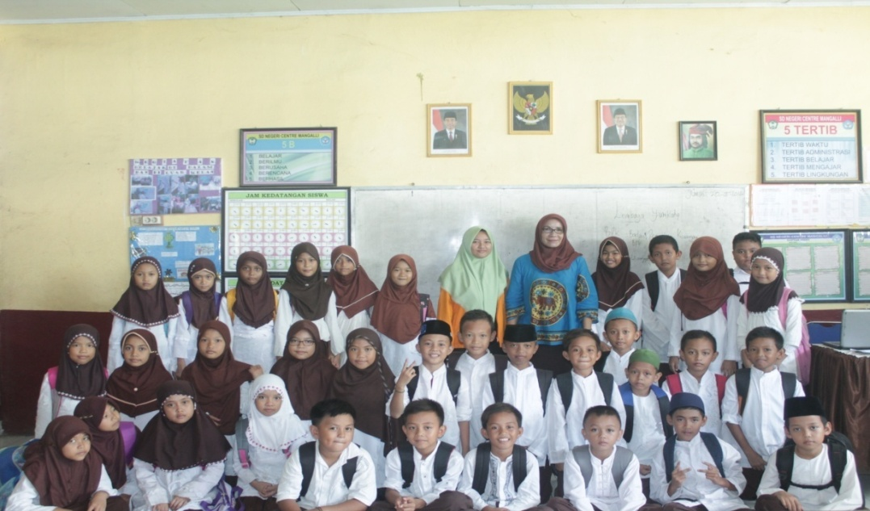
Subjek Penelitian
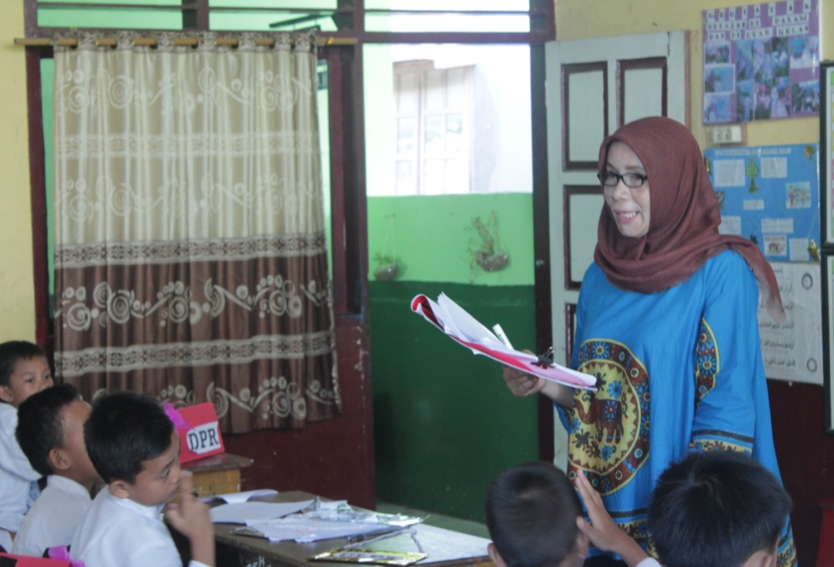
Guru Memberi Materi Awal
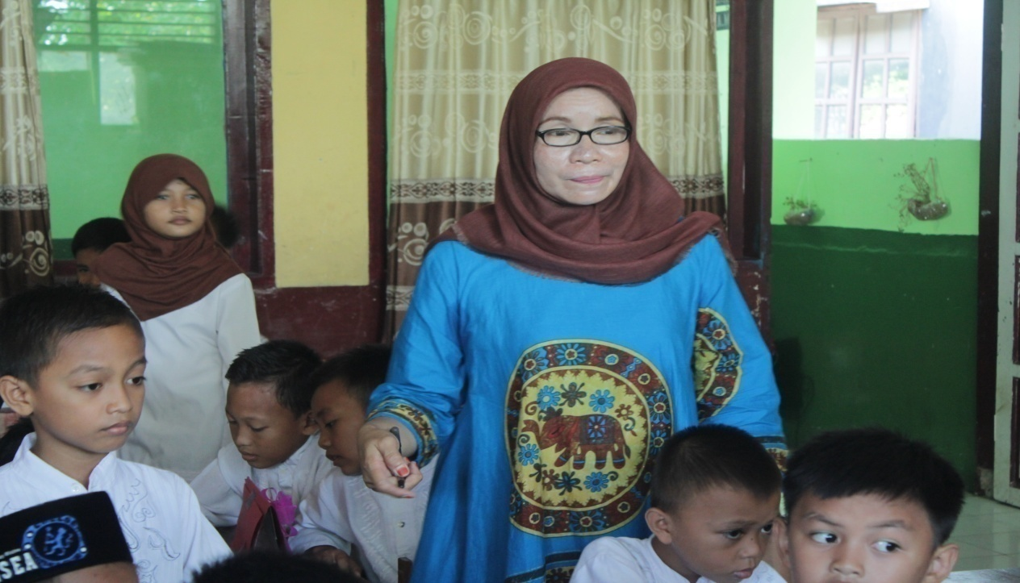
Guru Membagi Kelompok

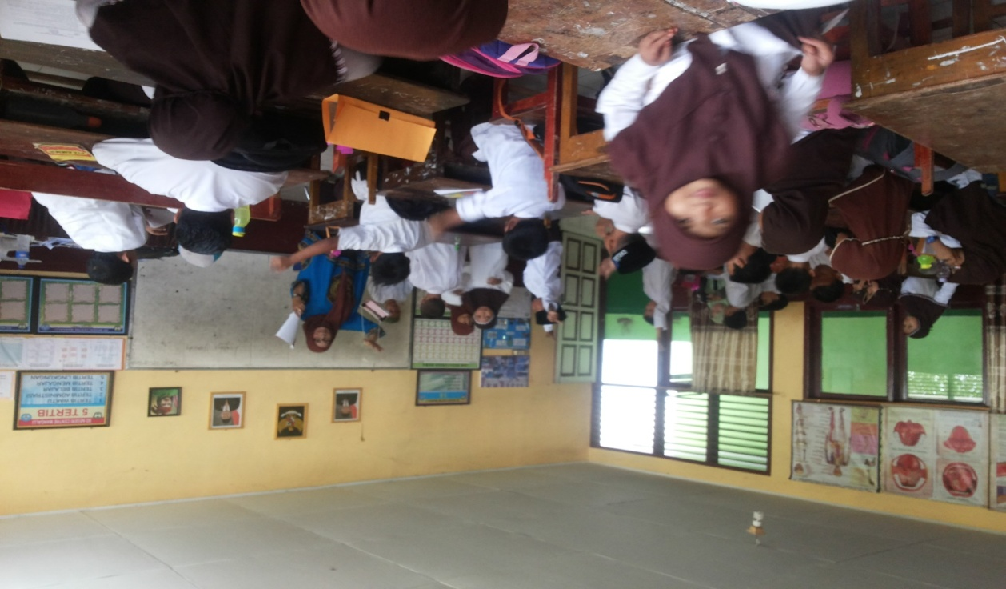
Guru memanggil Siswa yang telah dipilih 2 hari sebelumnya dan memberikan media papan nama pemeran
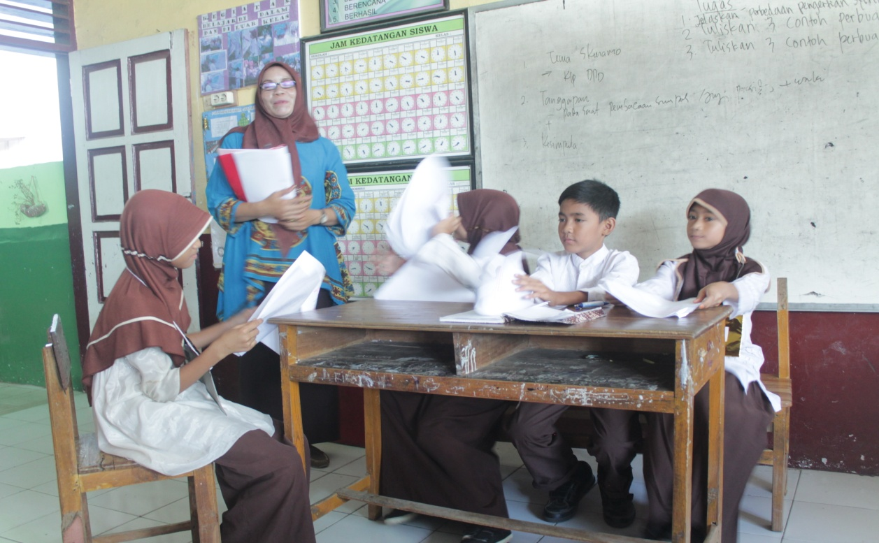
Siswa Memerankan Skenario

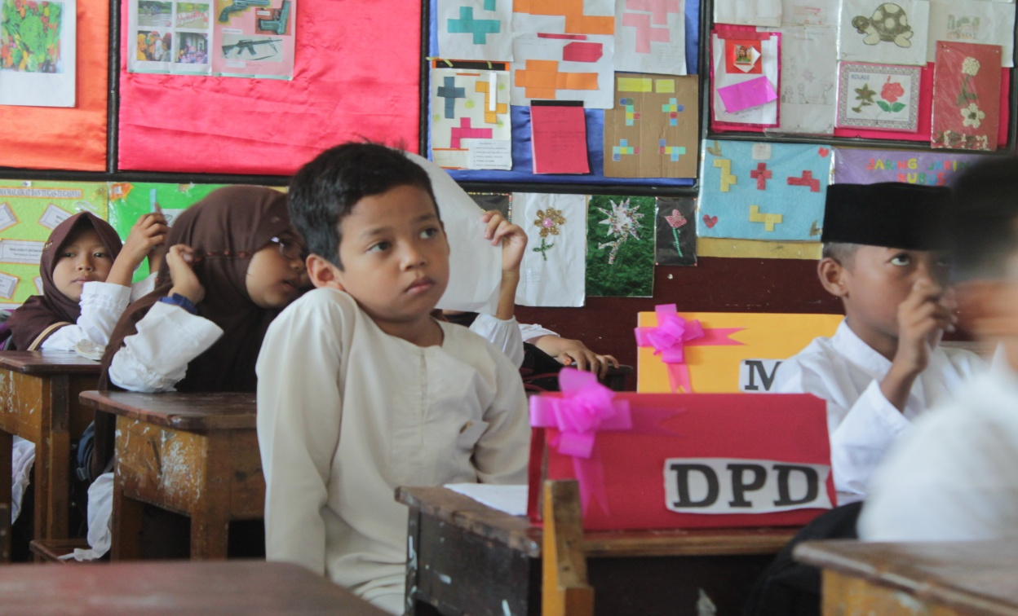
Siswa Memperhatikan Penampilan teman
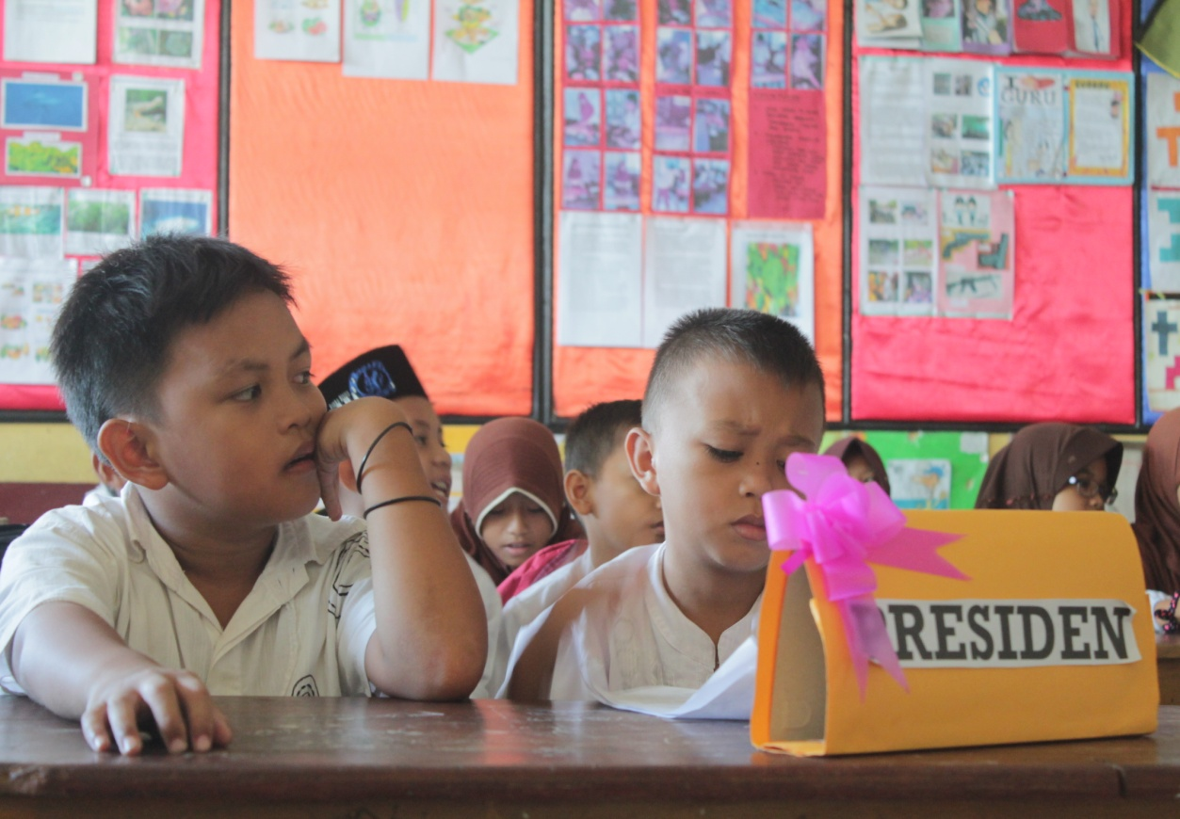
Kelompok Presiden Memperhatikan Penampilan Teman
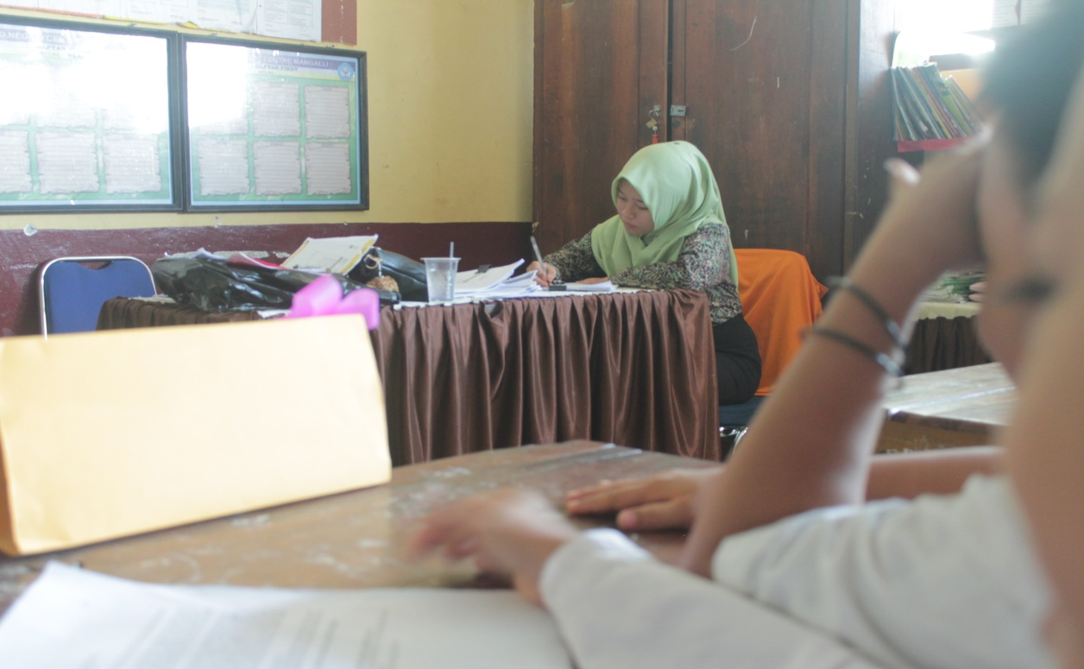
Observer memperhatikan jalannya proses pembelajaran
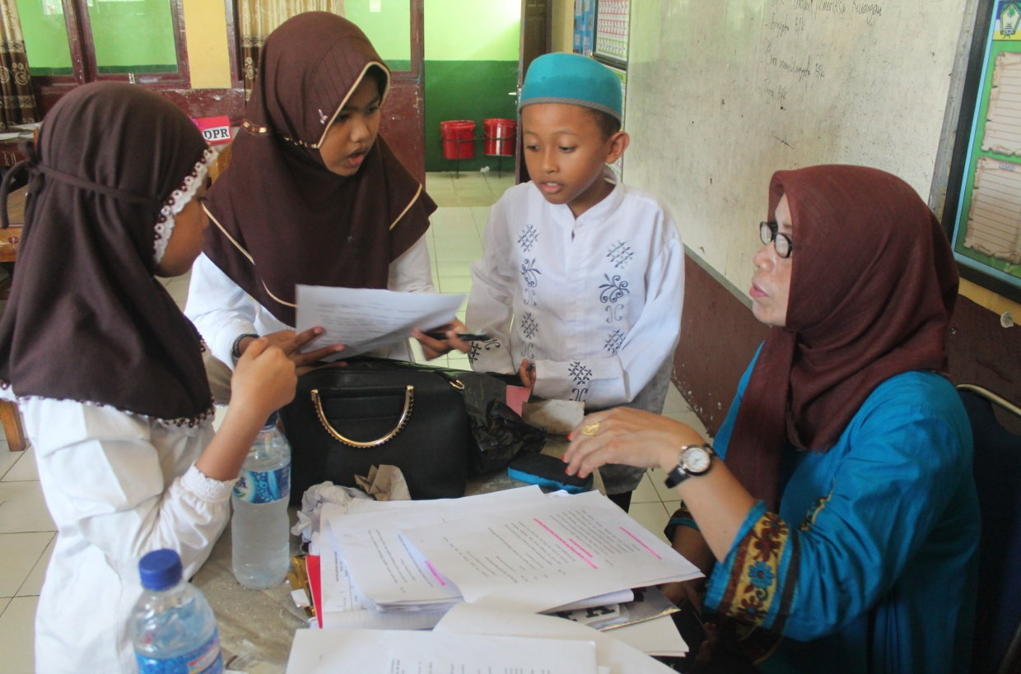
Guru membagikan LKS
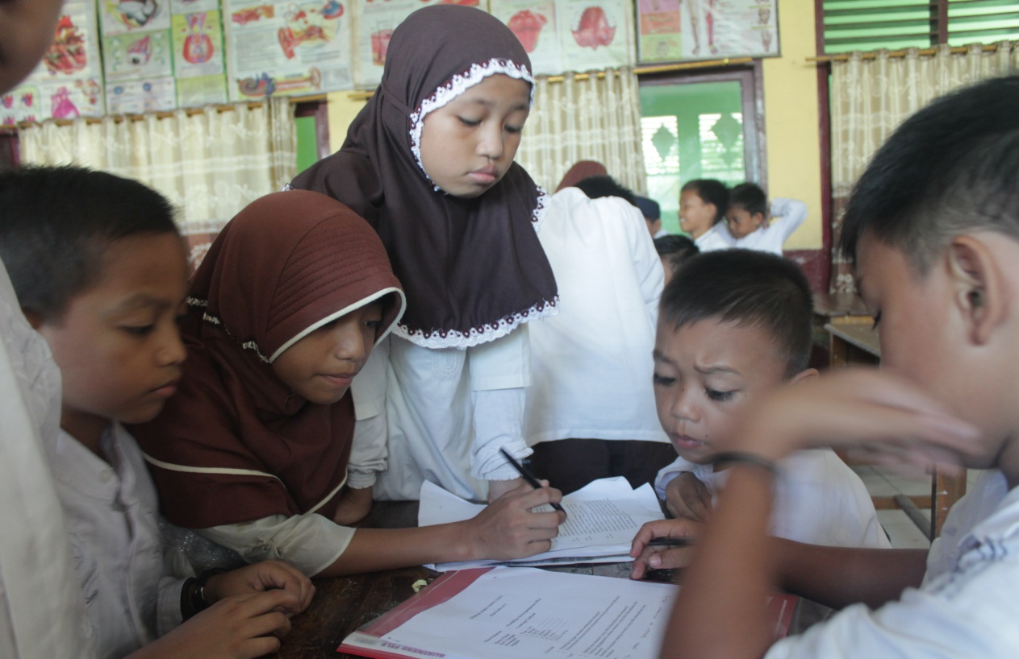
Siswa Mengerjakan LKS
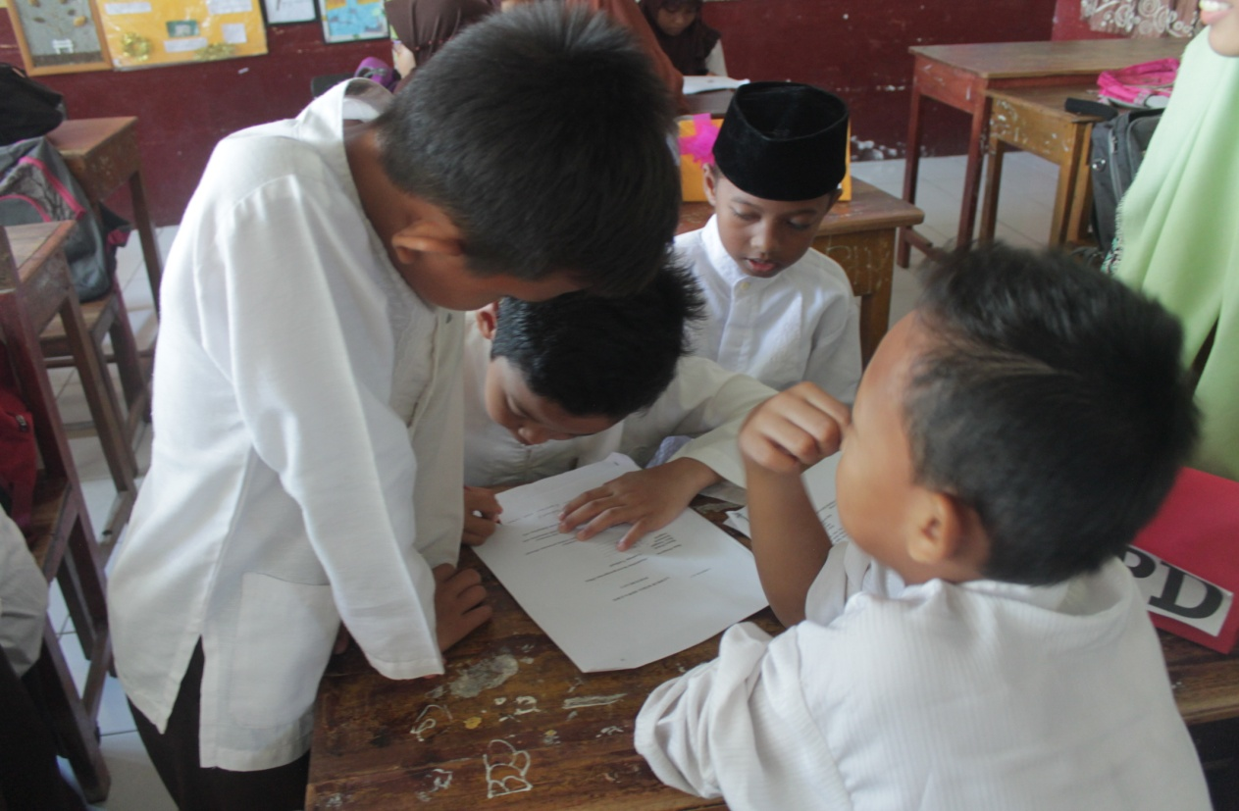
Kelompok DPD mengerjakan LKS
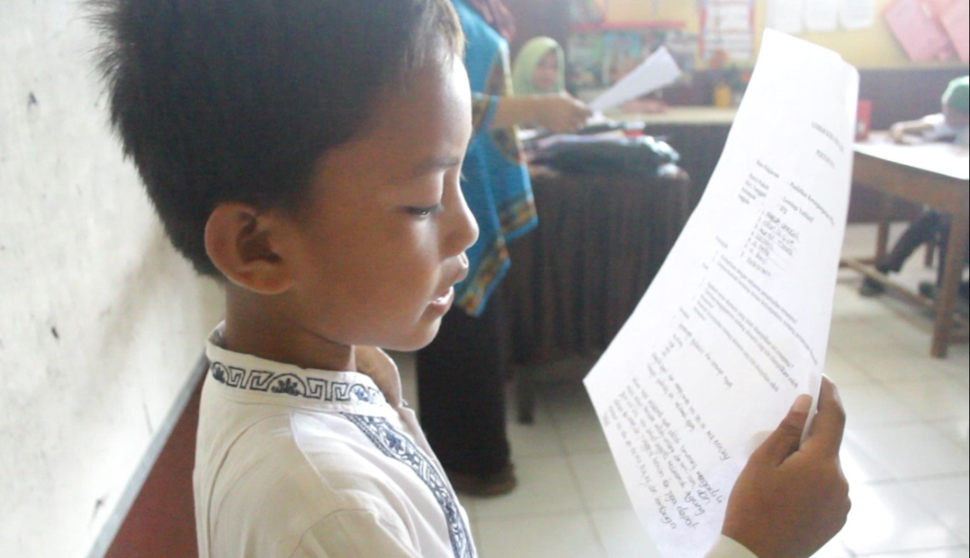
Perwakilan Kelompok Membacakan Hasil Lembar Kerja
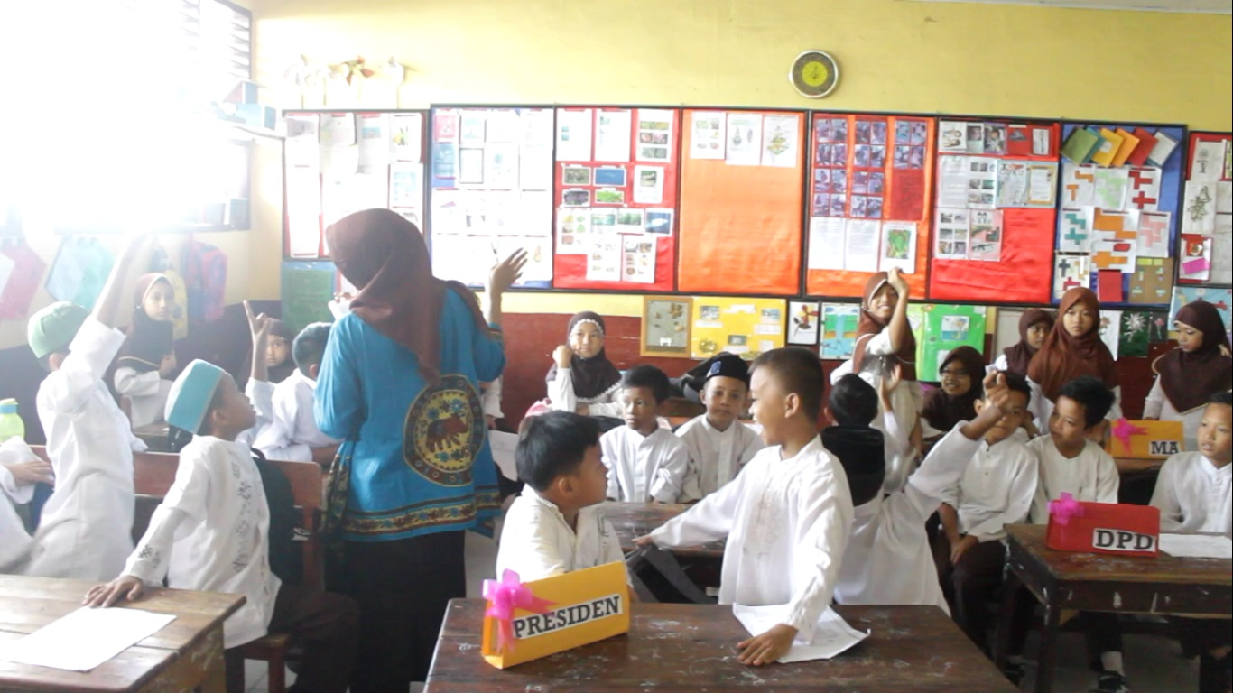
Guru membagi Lembar Evaluasi
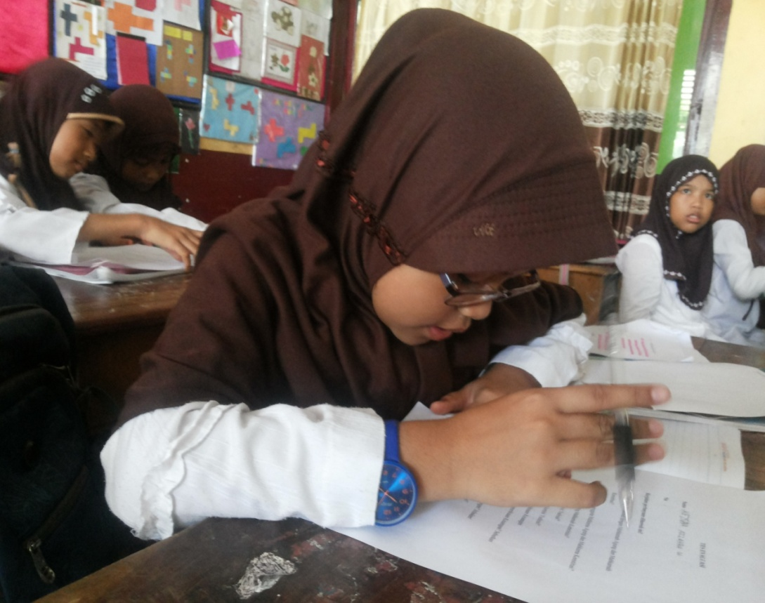
Siswa Mengerjakan Evaluasi

